期末综合设计报告
基于SpringBoot框架的ERP系统

专业：软件工程
学号：1804230825
姓名：靖智婷

武汉纺织大学
计算机与人工智能学院
2021年7月

摘 要

当今时代，一个企业想在行业中提升竞争力，降低运营成本，提高管理水平就需要用到ERP系统，ERP系统可以优化供应链管理，降低物流成本，提升客户服务水平，加速货款回收效率。实现资金流、物流、信息流的统一管理，解决了内部信息不畅通及管理困难等弊端，业务数据实时处理，决策命令准确下达，提高库存周转率，提高企业的准时交货率，降低发货差错率，使企业效率及信誉大大提高。 所以开发ERP系统来提升企业竞争力是大势所趋。
ERP系统通过将零售、采购、销售、仓库、财务、生产、报表、商品管理和系统管理集于一体，方便企业管理层的管理，管理员可以通过网站的各个模块直接管理公司数据，提高公司的运行效率，完成公司正常管理。
本文以Java为后端开发语言，使用SSM框架，以MySQL为关系型数据库平台，以JQuery EasyUI为前端辅助框架，设计了ERP系统，该系统实现了零售管理、采购管理、销售管理、仓库管理、盘点业务、财务管理、生产管理、报表查询、商品管理、基本信息和系统管理共十一个主要功能。
本文详述了ERP系统的开发过程，从底层的搭建到项目功能的全部实现，通过在前台显示各模块的管理板块，详细的显示了管理方式和操作步骤，方便管理员管理，并完成各功能的使用。
目前该ERP系统的功能基本完成，实现了企业对业务的高效管理，降低了企业的运营成本，提高了管理水平。

关键词：
ERP系统； Java； JQuery EasyUI； MySQL
ABSTRACT

In today's era, if an enterprise wants to enhance competitiveness, reduce operating costs and improve management level in the industry, it needs to use ERP system. ERP system can optimize supply chain management, reduce logistics costs, improve customer service level and accelerate the efficiency of payment recovery. Realize the unified management of capital flow, logistics and information flow, solve the problems of internal information and management difficulties, real-time processing of business data, accurate issuance of decision-making orders, improve the inventory turnover rate, improve the on-time delivery rate of enterprises, reduce the delivery error rate, and greatly improve the efficiency and reputation of enterprises. Therefore, the development of ERP system to enhance the competitiveness of enterprises is the general trend.
ERP system integrates retail, purchase, sales, warehouse, finance, production, report, commodity management and system management to facilitate the management of enterprise management. The administrator can directly manage the company's data through various modules of the website to improve the company's operation efficiency and complete the normal management of the company.
In this paper, Java is used as the back-end development language, SSM framework is used, MySQL is used as the relational database platform, and jQuery EasyUI is used as the front-end auxiliary framework to design the ERP system. The system realizes the retail management, purchasing management, sales management, warehouse management, inventory business, financial management, production management, report query, commodity management, inventory management, etc There are eleven main functions of basic information and system management.
This paper describes the development process of ERP system, from the bottom of the building to the full realization of the project function, through the front display of the management module, detailed display of the management mode and operation steps,convenient for administrator management,complete the use of various functions.
At present, the function of the ERP system is basically completed, which realizes the efficient business management of the enterprise, reduces the operation cost of the enterprise, and improves the management level.
Keywords：
ERP system； Java； JQuery EasyUI； MySQL
目 录

1． 引言…………………………………………………………………………1
1．1 ERP系统开发背景…………………………………………………………1
1．2 ERP系统模块图……………………………………………………………1
1．3 ERP系统开发的目的与意义……………………………………………1
2． 系统技术概括………………………………………………………………2
2．1 系统前端技术概括……………………………………………………2
2．1．1 JQuery EasyUI框架……………………………………………2
2．2 系统后端技术概括……………………………………………………3
2．2．1 MySQL数据库……………………………………………………3
2．2．2 Tomcat服务器……………………………………………………4
2．2．3 MVC设计模式……………………………………………………4
2．2．4 Spring Boot框架…………………………………………………5
2．2．5 MyBatis框架………………………………………………………6
3． 系统分析与设计……………………………………………………………6
3．1 ERP系统概述………………………………………………………………6
3．2 ERP系统需求分析…………………………………………………………6
3．2．1 管理员需求分析……………………………………………………… 6
3．3 ERP系统设计…………………………………………………………7
3．3．1 数据库设计…………………………………………………………7
3．3．2 登录功能设计……………………………………………………19
3．3．3 零售管理功能设计………………………………………………19
3．3．4 采购管理功能设计………………………………………………19
3．3．5 销售管理功能设计………………………………………………19
3．3．6 仓库管理功能设计………………………………………………19
3．3．7 盘点业务功能设计………………………………………………19
3．3．8 财务管理功能设计………………………………………………19
3．3．9 生产管理功能设计………………………………………………19
3．3．10 报表查询功能设计………………………………………………20
3．3．11 商品管理功能设计………………………………………………20
3．3．12 基本信息功能设计………………………………………………20
3．3．13 系统管理功能设计………………………………………………20
4． 系统实现…………………………………………………………………20
4．1 数据库实现………………………………………………………………20
4．2 登录功能实现……………………………………………………………22
4．3 零售管理功能实现………………………………………………………24
4．4 采购管理功能实现………………………………………………………26
4．5 销售管理功能实现………………………………………………………27
4．6 仓库管理功能实现………………………………………………………28
4．7 盘点业务功能实现………………………………………………………30
4．8 财务管理功能实现………………………………………………………30
4．9 生产管理功能实现………………………………………………………32
4．10 报表查询功能实现……………………………………………………33
4．11 商品管理功能实现……………………………………………………35
4．12 基本信息功能实现……………………………………………………36
4．13 系统管理功能实现……………………………………………………39
5． 总结与展望………………………………………………………………41
5．1 总结………………………………………………………………………41
5．2 展望………………………………………………………………………41
参考文献…………………………………………………………………………42
附录………………………………………………………………………………42
致谢………………………………………………………………………………42

1 引言
1．1 ERP系统开发背景
20世纪90年代以来，由于经济全球化和市场国际化的发展趋势，制造业所面临的竞争更趋激烈。以客户为中心、基于时间、面向整个供应链成为在新的形势下制造业发展的基本动向。实施以客户为中心的经营战略是20世纪90年代企业在经营战略方面的重大转变。在进入ERP阶段后，以计算机为核心的企业级的管理系统更为成熟，系统增加了包括财务预测、生产能力、调整资源调度等方面的功能。配合企业实现JIT管理全面、质量管理和生产资源调度管理及辅助决策的功能。成为企业进行生产管理及决策的平台工具。Internet技术的成熟为企业信息管理系统增加与客户或供应商实现信息共享和直接的数据交换的能力，从而强化了企业间的联系，形成共同发展的生存链，体现企业为达到生存竞争的供应链管理思想。ERP系统相应实现这方面的功能，使决策者及业务部门实现跨企业的联合作战。所以开发本ERP系统有助于提高企业的行业竞争力和提高企业的管理效率。
1．2 ERP系统模块图
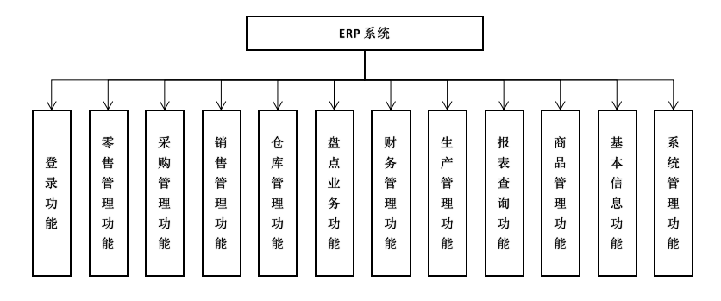
图1.2.1 ERP系统功能模块图
1．3 ERP系统开发的目的与意义
开发ERP系统的目的在于使企业降低经营风险，快速应对市场变化，有效控制原材料和产品库存。使采购人员有了及时准确的生产计划信息，方便管理者了解生产问题，缩短采购时间和节省采购费用，使得停工待料明显减少。开发ERP系统也可以使零件需求的透明度提高，使计划得到了改进，能够做到及时与准确。零件也能以更合理的速度准时到达，使生产线上的停工待料现象大大减少。同时也使库存费用下降，劳力得到节约，采购费用节省等一系列人、财、物的效应，使生产成本得到降低。ERP系统也使得产品物料结构管理规范，确保业务部门严格执行，提高产品质量；也使得管理水平有了提高；也可以协助员工快速完成任务，提高工作效率，同时使生产能力提高；也使成本核算自动化，实时报表统计及月底结帐瞬间完成，确保准确、快速的提供各种成本数据，提高财务人员效率；同时实时监控财务信息，随时掌握资金动态，方便管理者快速、高效的管理企业事务。
所以本设计中的ERP系统有助于企业高效、快捷地管理公司内部的事务，ERP系统使得事务具有分模块化，方便各部门高效完成本部门的事务，也可以方便部门间的事务处理，有助于企业提高事务处理效率，在行业中提高行业竞争力。
2 系统技术概括
2．1 系统前端技术概括
2．1．1 JQuery EasyUI框架
JQuery EasyUI是一种基于jQuery、Angular.、Vue和React的用户界面插件集合。JQuery EasyUI为创建现代化、互动、JavaScript应用程序，提供必要的功能。JQuery EasyUI的目标就是帮助web开发者更轻松的打造出功能丰富并且美观的UI界面。开发者不需要编写复杂的javascript，也不需要对css样式有深入的了解，开发者需要了解的只有一些简单的html标签。
JQuery EasyUI为程序员提供了大多数UI控件的使用，如:accordion，combobox，menu，dialog，tabs，validatebox，datagrid，window，tree等等。
JQuery EasyUI功能相对没extjs强大，但页面也是相当好看的，同时页面支持各种themes以满足使用者对于页面不同风格的喜好。一些功能也足够开发者使用，相对于extjs更轻量。
JQuery EasyUI具有以下特点：
1.使用简单方便：使用JQuery EasyUI不需要写很多代码，只需要通过 编写一些简单HTML标记，就可以定义用户界面。
2.支持HTML5：:可以完美支持HTML5网页的完整框架(通过data-options 属性)。
3.开发消耗时间短：节省网页开发的时间和规模。
4.JQuery EasyUI代码简单而功能强大。
5.基于JQuery用户界面插件的集合
6.为一些当前用于交互的js应用提供必要的功能
7.JQuery EasyUI支持两种渲染方式分别为javascript方式(如:$('#p').panel({...}))和html标记方式(如:class="easyui-panel")
8.支持扩展，可根据自己的需求扩展控件
2．2 系统后端技术概括
2．2．1 MySQL数据库
数据库（Database）是按照数据结构来组织、存储和管理数据的仓库。数据库分为关系型数据库和非关系型数据库。
MySQL 是最流行的关系型数据库管理系统，在 WEB 应用方面 MySQL 是最好的 RDBMS(Relational Database Management System：关系数据库管理系统)应用软件之一。
现在一般使用关系型数据库管理系统（RDBMS）来存储和管理大数据量。所谓的关系型数据库，是建立在关系模型基础上的数据库，借助于集合代数等数学概念和方法来处理数据库中的数据。
RDBMS 即关系数据库管理系统的特点：
1.数据以表格的形式出现
2.每行为各种记录名称
3.每列为记录名称所对应的数据域
4.许多的行和列组成一张表单
5.若干的表单组成database
MySQL具有以下特点：
1.MySQL是开源的。
2.MySQL支持大型的数据库。可以处理拥有上千万条记录的大型数据库。
3.MySQL使用标准的SQL数据语言形式。
4.MySQL可以运行于多个系统上，并且支持多种语言。这些编程语言包 括 C、C++、Python、Java、Perl、PHP、Eiffel、Ruby和 Tcl等。
5.MySQL对PHP有很好的支持，PHP是目前最流行的 Web开发语言。
6.MySQL支持大型数据库，支持5000万条记录的数据仓库，32位系统表 文件最大可支持 4GB，64 位系统支持最大的表文件为8TB。
7.MySQL是可以定制的，采用了GPL协议，可以通过修改源码来开发自 己的 MySQL系统。
2．2．2 Tomcat服务器
Tomcat是由Apache开发的一个Servlet容器，实现了对Servlet和JSP的支持，并提供了作为Web服务器的一些特有功能，如Tomcat管理和控制平台、安全域管理和Tomcat阀等。
由于Tomcat本身也内含了一个HTTP服务器，它也可以被视作一个单独的 Web服务器。但是，不能将 Tomcat 和Apache HTTP服务器混淆，ApacheHTTP 服务器是一个用C语言实现的HTTP Web服务器；这两个HTTP web server不是捆绑在一起的。Tomcat包含了一个配置管理工具，也可以通过编辑XML格式的配置文件来进行配置。
在项目中使用的是Tomcat8.0版本，个人在Eclipse上通过一些简单的配置后就可以较为方便地使用Tomcat
2．2．3 MVC设计模式
MVC全名是Model View Controller，是模型(model)-视图(view)-控制器(controller)的缩写，一种软件设计典范，用一种业务逻辑、数据、界面显示分离的方法组织代码，将业务逻辑聚集到一个部件里面，在改进和个性化定制界面及用户交互的同时，不需要重新编写业务逻辑。MVC被独特的发展起来用于映射传统的输入、处理和输出功能在一个逻辑的图形化用户界面的结构中。
MVC是一种框架模式。框架、设计模式这两个概念总容易被混淆，其实它们之间还是有区别的。框架通常是代码重用，而设计模式是设计重用，架构则介于两者之间，部分代码重用，部分设计重用，有时分析也可重用。在软件生产中有三种级别的重用:内部重用，即在同一应用中能公共使用的抽象块;代码重用，即将通用模块组合成库或工具集，以便在多个应用和领域都能使用;应用框架的重用，即为专用领域提供通用的或现成的基础结构，以获得最高级别的重用性。
框架与设计模式虽然相似，但却有着根本的不同。设计模式是对在某种环境中反复出现的问题以及解决该问题的方案的描述，它比框架更抽象;框架可以用代码表示，也能直接执行或复用，而对模式而言只有实例才能用代码表示;设计模式是比框架更小的元素，一个框架中往往含有一个或多个设计模式，框架总是针对某一特定应用领域，但同一模式却可适用于各种应用。可以说，框架是软件，而设计模式是软件的知识。
MVC设计模式具有以下特点：
1.耦合性低：视图层和业务层分离，这样就允许更改视图层代码而不用重新编译模型和控制器代码，同样，一个应用的业务流程或者业务规则的改变只需要改动MVC的模型层即可。因为模型与控制器和视图相分离，所以很容易改变应用程序的数据层和业务规则。
2.重用性高：随着技术的不断进步，需要用越来越多的方式来访问应用程序。MVC模式允许使用各种不同样式的视图来访问同一个服务器端的代码，因为多个视图能共享一个模型。
3.生命周期成本低：MVC使开发和维护用户接口的技术含量降低。
4.部署快：使用MVC模式使开发时间得到相当大的缩减，它使程序员(Java开发人员)集中精力于业务逻辑，界面程序员(HTML和JSP开发人员)集中精力于表现形式上。
5.可维护性高：分离视图层和业务逻辑层也使得WEB应用更易于维护和修改。
6.有利软件工程化管理
2．2．4 Spring Boot框架
Spring框架功能很强大，但是就算是一个很简单的项目，也需要配置很多东西。因此就有了Spring Boot框架，它的作用很简单，就是帮程序员自动配置。Spring Boot框架的核心就是自动配置，只要存在相应的jar包，Spring就自动配置。如果默认配置不能满足需求，还可以替换掉自动配置类，使用自定义的配置。另外，Spring Boot还集成了嵌入式的Web服务器，系统监控等很多有用的功能，可以快速构建企业及应用程序。
Spring Boot和一般的项目差不多，只不过应用了Spring Boot插件，它会使Spring更方便的运行。另外如果在项目中没有其他依赖的引用，只引用了Spring Boot Starter依赖，这些依赖会将可能会使用到的依赖引用到项目中。例如spring-boot-starter-test会引用JUnit、AssertJ等一些测试框架，就需要程序员再手动引用了。这极大地方便了开发。而且这些依赖不需要指定具体版本，具体的版本由Spring自己决定。
2．2．5 MyBatis框架
MyBatis是支持定制化SQL、存储过程以及高级映射的优秀的持久层框架，其主要就完成封装JDBC操作和利用反射打通Java类与SQL语句之间的相互转换，使开发者只需要关注业务本身，不需要花费精力去处理加载驱动、创建数据库连接对象、创建statement语句对象、参数设置、结果集处理等一系列繁杂的过程代码。
MyBatis的主要设计目的就是让我们对执行SQL语句时对输入输出的数据管理更加方便，所以方便地写出SQL和方便地获取SQL的执行结果才是MyBatis的核心竞争力。
MyBatis通过xml或注解进行配置，将java对象与sql语句中的参数自动映射生成最终执行的sql语句，并将sql语句执行结果自动映射成java对象，返回给业务层（service）应用。
- 系统分析与设计
3．1 ERP系统概述
本ERP系统是基于SSM框架，以Java为主要开发语言，以MySQL为数据库集合JQuery EasyUI等前端框架而成的网站应用。
该系统方便企业对各部门进行线上管理，对生产货物进行线上处理，该系统实现了零售管理、采购管理、销售管理、仓库管理、盘点业务、财务管理、生产管理、报表查询、商品管理、基本信息和系统管理共十一个主要功能，管理员可通过线上操作方便、快捷地管理事务。
3．2 ERP系统需求分析
3．2．1 管理员需求分析
管理员需求是本ERP系统所要解决的主要需求，管理员需求如下：
- 登录注册：管理员输入姓名与密码，选择登录后，登录系统。
- 零售管理：管理员需要进行零售出货和零售退货的操作，对零售的货 物进行编辑。
- 采购管理：管理员需要进行查看采购订单、采购入库和采购退货的操 作，对采购的货物进行编辑。
- 销售管理：管理员需要进行查看销售订单、销售出库和销售退货的操 作，对销售的货物进行编辑。
- 仓库管理：管理员需要进行货物入库、货物出库、调拨出库、编辑组 装单和拆卸单，对仓库进出的货物进行编辑。
- 盘点业务：管理员需要进行盘点录入和盘点复盘的操作，对需要盘点 的货物进行编辑。
- 财务管理：管理员需要进行财务收入单、支出单、收款单、付款单、 转账单和收款预付的操作，对财务的支出进行编辑。
- 生产管理：管理员需要进行查看生产任务和BOM管理的操作，对生产 任务进行编辑。
- 报表查询：管理员需要进行商品库存、账户统计、客户对账、供应商 对账、销售占比和利润报表的操作，对报表的表单进行编辑。
- 商品管理：管理员需要进行商品分类、查看商品信息和设计计量单位 的操作，对商品进行编辑。
- 基本信息：管理员需要进行查看供应商信息、客户信息、会员信息、 仓库信息、收支项目、结算账户、经手人管理和车辆管理的操作，对各 类信息进行编辑。
- 系统管理：管理员需要进行角色管理、用户管理、机构管理、日志管 理和系统配置的操作，对系统信息进行编辑。
3．3 ERP系统设计
3．3．1 数据库设计
本ERP系统的数据库设计一共设计29个数据表，根据数据表的名称、作用及具体属性如下：
- jsh_account表（账户信息表）
列名 | 数据类型 | 长度 | 不为空 | 说明
id | bigint | 20 | 是 | 主键
name | varchar | 50 | 否 | 名称
serial_no | varchar | 50 | 否 | 编号
initial_amount | decimal | (24, 6) | 否 | 期初金额
current_amount | decimal | (24, 6) | 否 | 当前余额
remark | varchar | 100 | 否 | 备注
is_default | bit | 1 | 否 | 是否默认
tenant_id | bigint | 20 | 否 | 租户id
delete_flag | varchar | 1 | 否 | 删除标记，0未删除，1删除，默认0

- jsh_account_head（财务主表）
列名 | 数据类型 | 长度 | 不为空 | 说明
id | bigint | 20 | 是 | 主键
type | varchar | 50 | 否 | 类型(支出/收入/收款/付款/转账)
organ_id | bigint | 20 | 否 | 单位Id(收款/付款单位)
hands_person_id | bigint | 20 | 否 | 经手人Id
creator | bigint | 20 | 否 | 操作员
change_amount | decimal | (24, 6) | 否 | 变动金额(优惠/收款/付款/实付)
discount_money | decimal | (24, 6) | 否 | 优惠金额
total_price | decimal | (24, 6) | 否 | 合计金额
account_id | bigint | 20 | 否 | 账户(收款/付款)
bill_no | varchar | 50 | 否 | 单据编号
bill_time | datetime |  | 否 | 单据日期
remark | varchar | 100 | 是 | 备注
file_name | varchar | 500 | 否 | 附件名称
tenant_id | bigint | 20 | 否 | 租户id
delete_flag | varchar | 1 | 否 | 删除标记，0未删除，1删除，默认0

- jsh_account_item（财务子表）
列名 | 数据类型 | 长度 | 不为空 | 说明
id | bigint | 20 | 是 | 主键
header_id | bigint | 20 | 是 | 表头Id
account_id | bigint | 20 | 否 | 账户Id
in_out_item_id | bigint | 20 | 否 | 收支项目Id
bill_id | bigint | 20 | 否 | 进销存单据id
need_debt | decimal | (24, 6) | 否 | 应收欠款
finish_debt | decimal | (24, 6) | 否 | 已收欠款
each_amount | decimal | (24, 6) | 否 | 单项金额
remark | varchar | 100 | 否 | 单据备注
tenant_id | bigint | 20 | 否 | 租户id
delete_Flag | varchar | 1 | 否 | 删除标记，0未删除，1删除，默认0

- jsh_depot（仓库表）
列名 | 数据类型 | 长度 | 不为空 | 说明
id | bigint | 20 | 是 | 主键
name | varchar | 20 | 否 | 仓库名称
address | varchar | 50 | 否 | 仓库地址
warehousing | decimal | (24, 6) | 否 | 仓储费
truckage | decimal | (24, 6) | 否 | 搬运费
type | int | 10 | 否 | 类型
sort | varchar | 10 | 否 | 排序
remark | varchar | 100 | 否 | 描述
principal | bigint | 20 | 否 | 负责人
tenant_id | bigint | 20 | 否 | 租户id
delete_Flag | varchar | 1 | 否 | 删除标记，0未删除，1删除，默认0
is_default | bit | 1 | 否 | 是否默认

- jsh_depot_head（单据主表）
列名 | 数据类型 | 长度 | 不为空 | 说明
id | bigint | 20 | 是 | 主键
type | varchar | 50 | 否 | 类型(出库/入库)
sub_type | varchar | 50 | 否 | 出入库分类
default_number | varchar | 50 | 否 | 初始票据号
number | varchar | 50 | 否 | 票据号
create_time | datetime |  | 否 | 创建时间
oper_time | datetime |  | 否 | 出入库时间
organ_id | bigint | 20 | 否 | 供应商Id
hands_person_id | bigint | 20 | 否 | 采购/领料-经手人Id
creator | bigint | 20 | 否 | 操作员
account_id | bigint | 20 | 否 | 账户Id
change_amount | decimal | (24, 6) | 否 | 变动金额(收款/付款)
total_price | decimal | (24, 6) | 否 | 合计金额
pay_type | varchar | 50 | 否 | 付款类型(现金、记账等)
bill_type | varchar | 50 | 否 | 单据类型
remark | varchar | 1000 | 否 | 备注
file_name | varchar | 500 | 否 | 附件名称
sales_man | varchar | 50 | 否 | 业务员（可以多个）
account_id_list | varchar | 50 | 否 | 多账户ID列表
account_money_list | varchar | 200 | 否 | 多账户金额列表
discount | decimal | (24, 6) | 否 | 优惠率
discount_money | decimal | (24, 6) | 否 | 优惠金额
discount_last_money | decimal | (24, 6) | 否 | 优惠后金额
other_money | decimal | (24, 6) | 否 | 销售或采购费用合计
other_money_list | varchar | 200 | 否 | 销售或采购费用涉及项目Id数组（包括快递、招待等）
other_money_item | varchar | 200 | 否 | 销售或采购费用涉及项目（包括快递、招待等）
account_day | int | 10 | 否 | 结算天数
status | bit | 1 | 否 | 单据状态(未审核、已审核)
link_number | varchar | 50 | 否 | 关联订单号
tenant_id | bigint | 20 | 否 | 租户id
delete_flag | varchar | 1 | 否 | 删除标记，0未删除，1删除，默认0

- jsh_depot_item（单据子表）
列名 | 数据类型 | 长度 | 不为空 | 说明
id | bigint | 20 | 是 | 主键
header_id | bigint | 20 | 是 | 表头Id
material_id | bigint | 20 | 是 | 商品Id
material_extend_id | bigint | 20 | 否 | 商品扩展id
material_unit | varchar | 20 | 否 | 商品计量单位
oper_number | decimal | (24, 6) | 否 | 数量
basic_number | decimal | (24, 6) | 否 | 基础数量，如kg、瓶
unit_price | decimal | (24, 6) | 否 | 单价
tax_unit_price | decimal | (24, 6) | 否 | 含税单价
all_price | decimal | (24, 6) | 否 | 金额
remark | varchar | 200 | 否 | 描述
img | varchar | 50 | 否 | 图片
incidentals | decimal | (24, 6) | 否 | 运杂费
depot_id | bigint | 20 | 否 | 仓库ID（库存是统计出来的）
another_depot_id | bigint | 20 | 否 | 调拨时，对方仓库Id
tax_rate | decimal | (24, 6) | 否 | 税率
tax_money | decimal | (24, 6) | 否 | 税额
tax_last_money | decimal | (24, 6) | 否 | 价税合计
other_field1 | varchar | 50 | 否 | 自定义字段1-品名
other_field2 | varchar | 50 | 否 | 自定义字段2-型号
other_field3 | varchar | 50 | 否 | 自定义字段3-制造商
other_field4 | varchar | 50 | 否 | 自定义字段4
other_field5 | varchar | 50 | 否 | 自定义字段5
material_type | varchar | 20 | 否 | 商品类型
tenant_id | bigint | 20 | 否 | 租户id
delete_flag | varchar | 1 | 否 | 删除标记，0未删除，1删除，默认0

- jsh_function（功能模块表）
列名 | 数据类型 | 长度 | 不为空 | 说明
id | bigint | 20 | 是 | 主键
number | varchar | 50 | 否 | 编号
name | varchar | 50 | 否 | 名称
parent_number | varchar | 50 | 否 | 上级编号
url | varchar | 50 | 否 | 链接
component | varchar | 100 | 否 | 组件
state | bit | 1 | 否 | 收缩
sort | varchar | 50 | 否 | 排序
enabled | bit | 1 | 否 | 启用
type | varchar | 50 | 否 | 类型
push_btn | varchar | 50 | 否 | 功能按钮
icon | varchar | 50 | 否 | 图标
delete_flag | varchar | 1 | 否 | 删除标记，0未删除，1删除，默认0

- jsh_in_out_item（收支项目表）
列名 | 数据类型 | 长度 | 不为空 | 说明
id | bigint | 20 | 是 | 主键
name | varchar | 50 | 否 | 名称
type | varchar | 20 | 否 | 类型
remark | varchar | 100 | 否 | 备注
tenant_id | bigint | 20 | 否 | 租户id
delete_flag | varchar | 1 | 否 | 删除标记，0未删除，1删除，默认0

- jsh_log（操作日志表）
列名 | 数据类型 | 长度 | 不为空 | 说明
id | bigint | 20 | 是 | 主键
user_id | bigint | 20 | 否 | 操作用户ID
operation | varchar | 500 | 否 | 操作模块名称
client_ip | varchar | 50 | 否 | 客户端IP
create_time | datetime |  | 否 | 创建时间
status | tinyint | 4 | 否 | 操作状态 0==成功，1==失败
content | varchar | 1000 | 否 | 操作详情
tenant_id | bigint | 20 | 否 | 租户id

- jsh_material（产品表）
列名 | 数据类型 | 长度 | 不为空 | 说明
id | bigint | 20 | 是 | 主键
category_id | bigint | 20 | 否 | 产品类型
name | varchar | 50 | 否 | 名称
mfrs | varchar | 50 | 否 | 制造商
safety_stock | decimal | (24, 6) | 否 | 安全存量（KG）
model | varchar | 50 | 否 | 型号
standard | varchar | 50 | 否 | 规格
color | varchar | 50 | 否 | 颜色
unit | varchar | 50 | 否 | 单位-单个
remark | varchar | 100 | 否 | 备注
img_name | varchar | 500 | 否 | 图片名称
unit_id | bigint | 20 | 否 | 计量单位Id
enabled | bit | 1 | 否 | 启用 0-禁用 1-启用
other_field1 | varchar | 50 | 否 | 自定义1
other_field2 | varchar | 50 | 否 | 自定义2
other_field3 | varchar | 50 | 否 | 自定义3
enable_serial_number | varchar | 1 | 否 | 是否开启序列号，0否，1是
tenant_id | bigint | 20 | 否 | 租户id
delete_flag | varchar | 1 | 否 | 删除标记，0未删除，1删除，默认0

- jsh_material_category（产品类型表）
列名 | 数据类型 | 长度 | 不为空 | 说明
id | bigint | 20 | 是 | 主键
name | varchar | 50 | 否 | 名称
category_level | smallint | 6 | 否 | 等级
parent_id | bigint | 20 | 否 | 上级ID
sort | varchar | 10 | 否 | 显示顺序
delete_flag | varchar | 1 | 否 | 删除标记，0未删除，1删除
serial_no | varchar | 100 | 否 | 编号
remark | varchar | 1024 | 否 | 备注
create_time | datetime |  | 否 | 创建时间
update_time | datetime |  | 否 | 更新时间
tenant_id | bigint | 20 | 否 | 租户id

- jsh_material_current_stock（产品当前库存表）
列名 | 数据类型 | 长度 | 不为空 | 说明
id | bigint | 20 | 是 | 主键
material_id | bigint | 20 | 否 | 产品id
depot_id | bigint | 20 | 否 | 仓库id
current_number | decimal | (24, 6) | 否 | 当前库存数量
tenant_id | bigint | 20 | 否 | 租户id
delete_flag | varchar | 1 | 否 | 删除标记，0未删除，1删除，默认0

- jsh_material_extend（产品价格扩展表）
列名 | 数据类型 | 长度 | 不为空 | 说明
id | bigint | 20 | 是 | 主键
material_id | bigint | 20 | 否 | 产品id
bar_code | varchar | 50 | 否 | 商品条码
commodity_unit | varchar | 50 | 否 | 商品单位
purchase_decimal | decimal | (24, 6) | 否 | 采购价格
commodity_decimal | decimal | (24, 6) | 否 | 零售价格
wholesale_decimal | decimal | (24, 6) | 否 | 销售价格
low_decimal | decimal | (24, 6) | 否 | 最低售价
delete_flag | varchar | 1 | 否 | 删除标记，0未删除，1删除，默认0
create_time | datetime | 0 | 否 | 创建日期
create_serial | varchar | 50 | 否 | 创建人编码
update_serial | varchar | 50 | 否 | 更新人编码
update_time | bigint | 20 | 否 | 更新时间戳
tenant_id | bigint | 20 | 否 | 租户id
delete_flag | varchar | 1 | 否 | 删除标记，0未删除，1删除，默认0

- jsh_material_initial_stock（产品初始库存表）
列名 | 数据类型 | 长度 | 不为空 | 说明
id | bigint | 20 | 是 | 主键
material_id | bigint | 20 | 否 | 产品id
depot_id | bigint | 20 | 否 | 仓库id
number | decimal | (24, 6) | 否 | 初始库存数量
tenant_id | bigint | 20 | 否 | 租户id
delete_flag | varchar | 1 | 否 | 删除标记，0未删除，1删除，默认0

- jsh_material_property（产品扩展字段表）
列名 | 数据类型 | 长度 | 不为空 | 说明
id | bigint | 20 | 是 | 主键
native_name | varchar | 50 | 否 | 原始名称
enabled | bit | 1 | 否 | 是否启用
sort | varchar | 10 | 否 | 排序
another_name | varchar | 50 | 否 | 别名
delete_flag | varchar | 1 | 否 | 删除标记，0未删除，1删除，默认0

- jsh_msg（消息表）
列名 | 数据类型 | 长度 | 不为空 | 说明
id | bigint | 20 | 是 | 主键
msg_title | varchar | 100 | 否 | 消息标题
msg_content | varchar | 500 | 否 | 消息内容
create_time | datetime | 0 | 否 | 创建时间
type | varchar | 20 | 否 | 消息类型
status | varchar | 1 | 否 | 状态，1未读 2已读
tenant_id | bigint | 20 | 否 | 租户id
delete_Flag | varchar | 1 | 否 | 删除标记，0未删除，1删除，默认0

- jsh_orga_user_rel（机构用户关系表）
列名 | 数据类型 | 长度 | 不为空 | 说明
id | bigint | 20 | 是 | 主键
orga_id | bigint | 20 | 是 | 机构id
user_id | bigint | 20 | 是 | 用户id
user_blng_orga_dspl_seq | varchar | 20 | 否 | 用户在所属机构中显示顺序
delete_flag | char | 1 | 否 | 删除标记，0未删除，1删除，默认0
create_time | datetime |  | 否 | 创建时间
creator | bigint | 20 | 否 | 创建人
update_time | datetime |  | 否 | 更新时间
updater | bigint | 20 | 否 | 更新人
tenant_id | bigint | 20 | 否 | 租户id

- jsh_organization（机构表）
列名 | 数据类型 | 长度 | 不为空 | 说明
id | bigint | 20 | 是 | 主键
org_no | varchar | 20 | 是 | 机构编号
org_full_name | varchar | 500 | 否 | 机构全称
org_abr | varchar | 20 | 否 | 机构简称
delete_flag | varchar | 1 | 否 | 删除标记，0未删除，1删除
parent_id | bigint | 20 | 否 | 父机构id
sort | varchar | 20 | 否 | 机构显示顺序
remark | varchar | 500 | 否 | 备注
create_time | datetime |  | 否 | 创建时间
update_time | datetime |  | 否 | 更新时间
tenant_id | bigint | 20 | 否 | 租户id

- jsh_person（经手人表）
列名 | 数据类型 | 长度 | 不为空 | 说明
id | bigint | 20 | 是 | 主键
type | varchar | 20 | 否 | 类型
name | varchar | 50 | 否 | 姓名
tenant_id | bigint | 20 | 否 | 租户id
delete_flag | varchar | 1 | 否 | 删除标记，0未删除，1删除，默认0

- jsh_platform_config（平台参数表）
列名 | 数据类型 | 长度 | 不为空 | 说明
id | bigint | 20 | 是 | 主键
platform_key | varchar | 100 | 否 | 关键词
platform_key_info | varchar | 100 | 否 | 关键词名称
platform_value | varchar | 200 | 否 | 值

- jsh_role（角色表）
列名 | 数据类型 | 长度 | 不为空 | 说明
id | bigint | 20 | 是 | 主键
name | varchar | 50 | 否 | 名称
type | varchar | 50 | 否 | 类型
value | varchar | 200 | 否 | 值
description | varchar | 100 | 否 | 描述
tenant_id | bigint | 20 | 否 | 租户id
delete_flag | varchar | 1 | 否 | 删除标记，0未删除，1删除，默认0
- jsh_sequence（单据编号表）
列名 | 数据类型 | 长度 | 不为空 | 说明
seq_name | varchar | 50 | 是 | 主键
min_value | bigint | 20 | 是 | 最小值
max_value | bigint | 20 | 是 | 最大值
current_val | bigint | 20 | 是 | 当前值
increment_val | int | 11 | 是 | 增长步数
remark | varchar | 500 | 否 | 备注

- jsh_serial_number（序列号表）
列名 | 数据类型 | 长度 | 不为空 | 说明
id | bigint | 20 | 是 | 主键
material_id | bigint | 20 | 否 | 产品表id
serial_number | varchar | 64 | 否 | 序列号
is_sell | varchar | 1 | 否 | 是否卖出，0未卖出，1卖出
remark | varchar | 1024 | 否 | 备注
delete_flag | varchar | 1 | 否 | 删除标记，0未删除，1删除，默认0
create_time | datetime |  | 否 | 创建时间
creator | bigint | 20 | 否 | 创建人
update_time | datetime |  | 否 | 更新时间
updater | bigint | 20 | 否 | 更新人
depot_head_id | bigint | 20 | 否 | 单据主表id，用于跟踪序列号流向
tenant_id | bigint | 20 | 否 | 租户id

- jsh_supplier（供应商 客户信息表）
列名 | 数据类型 | 长度 | 不为空 | 说明
id | bigint | 20 | 是 | 主键
supplier | varchar | 255 | 是 | 供应商名称
contacts | varchar | 100 | 否 | 联系人
phone_num | varchar | 30 | 否 | 联系电话
email | varchar | 50 | 否 | 电子邮箱
description | varchar | 500 | 否 | 备注
isystem | tinyint | 4 | 否 | 是否系统自带 0==系统 1==非系统
type | varchar | 20 | 否 | 类型
enabled | bit | 1 | 否 | 启用
advance_in | decimal | (24, 6) | 否 | 预收款
begin_need_get | decimal | (24, 6) | 否 | 期初应付
begin_need_pay | decimal | (24, 6) | 否 | 期初应付
all_need_get | decimal | (24, 6) | 否 | 累计应收
all_need_pay | decimal | (24, 6) | 否 | 累计应付
fax | varchar | 30 | 否 | 传真
telephone | varchar | 30 | 否 | 手机号码
address | varchar | 50 | 否 | 地址
tax_num | varchar | 50 | 否 | 纳税人识别号
bank_name | varchar | 50 | 否 | 开户行
account_number | varchar | 50 | 否 | 账号
tax_rate | decimal | (24, 6) | 否 | 税率
tenant_id | bigint | 20 | 否 | 租户id
delete_flag | varchar | 1 | 否 | 删除标记，0未删除，1删除，默认0

- jsh_system_config（系统参数表）
列名 | 数据类型 | 长度 | 不为空 | 说明
id | bigint | 20 | 是 | 主键
company_name | varchar | 50 | 否 | 公司名称
company_contacts | varchar | 20 | 否 | 公司联系人
company_address | varchar | 50 | 否 | 公司地址
company_tel | varchar | 20 | 否 | 公司电话
company_fax | varchar | 20 | 否 | 公司传真
company_post_code | varchar | 20 | 否 | 公司邮编
depot_flag | varchar | 1 | 否 | 删除标记，0未删除，1删除，默认0
customer_flag | varchar | 1 | 否 | 客户启用标记，0未启用，1启用，默认0
minus_stock_flag | varchar | 1 | 否 | 负库存启用标记，0未启用，1启用，默认0
tenant_id | bigint | 20 | 否 | 租户id
delete_flag | varchar | 1 | 否 | 删除标记，0未删除，1删除，默认0

- jsh_tenant（租户表）
列名 | 数据类型 | 长度 | 不为空 | 说明
id | bigint | 20 | 是 | 主键
tenant_id | bigint | 20 | 否 | 用户id
login_name | varchar | 255 | 否 | 登录名
user_num_limit | int | 11 | 否 | 用户数量限制
bills_num_limit | int | 11 | 否 | 单据数量限制
enabled | bit | 1 | 否 | 启用 0-禁用 1-启用
create_time | datetime | 0 | 否 | 创建时间

- jsh_unit（多单位表）
列名 | 数据类型 | 长度 | 不为空 | 说明
id | bigint | 20 | 是 | 主键
name | varchar | 50 | 否 | 名称，支持多单位
basic_unit | varchar | 50 | 否 | 基础单位
other_unit | varchar | 50 | 否 | 副单位
ratio | int | 11 | 否 | 比例
tenant_id | bigint | 20 | 否 | 租户id
delete_Flag | varchar | 1 | 否 | 删除标记，0未删除，1删除，默认0

- jsh_user（用户表）
id | bigint | 20 | 是 | 主键
username | varchar | 255 | 是 | 用户姓名
login_name | varchar | 255 | 否 | 登录用户名
password | varchar | 50 | 否 | 登陆密码
position | varchar | 200 | 否 | 职位
department | varchar | 255 | 否 | 所属部门
email | varchar | 100 | 否 | 电子邮箱
phonenum | varchar | 100 | 否 | 手机号码
ismanager | tinyint | 4 | 是 | 是否为管理者，0==管理者 1==员工
isystem | tinyint | 4 | 是 | 是否系统自带数据
Status | tinyint | 4 | 否 | 用户状态
description | varchar | 500 | 否 | 用户描述信息
remark | varchar | 500 | 否 | 备注
tenant_id | bigint | 20 | 否 | 租户id

- jsh_user_business（用户 角色 模块关系表）
列名 | 数据类型 | 长度 | 不为空 | 说明
id | bigint | 20 | 是 | 主键
type | varchar | 50 | 否 | 类别
key_id | varchar | 50 | 否 | 主ID
value | varchar | 10000 | 否 | 值
btn_str | varchar | 2000 | 否 | 按钮权限
delete_flag | varchar | 1 | 否 | 删除标记，0未删除，1删除，默认0
3．3．2 登录功能设计
该功能通过用户输入用户名和密码后，判断其输入信息是否正确，若正确，则登录到主操作界面，若输入信息有错误，则提示用户信息输入错误，请重新输入。若用户未注册，则用户可点击注册按钮，进行注册。
3．3．3 零售管理功能设计
该功能有“零售出库”和“零售退货”两个子菜单，在“零售出库”和“零售退货”中用户可以对相应单据进行增删改查。
3．3．4 采购管理功能设计
该功能有“采购订单”、“采购入库”和“采购退货”三个子菜单，在“采购订单”、“采购入库”和“采购退货”中用户可以对相应单据进行增删改查。
3．3．5 销售管理功能设计
该功能有“销售订单”、“销售出库”和“销售退货”三个子菜单，在“销售订单”、“销售出库”和“销售退货”中用户可以对相应单据进行增删改查。
3．3．6 仓库管理功能设计
该功能有“其它入库”、“其它出库”、“调拨出库”、“组装单”和“拆卸单”五个子菜单，在“其它入库”、“其它出库”、“调拨出库”、“组装单”和“拆卸单”中用户可以对相应单据进行增删改查。
3．3．7 盘点业务功能设计
该功能有“盘点录入”和“盘点复盘”两个子菜单，在“盘点录入”和“盘点复盘”中用户可以对相应单据进行增删改查。
3．3．8 财务管理功能设计
该功能有“收入单”、“支出单”、“收款单”、“付款单”、“转账单”和“收款预付”六个子菜单，在“收入单”、“支出单”、“收款单”、“付款单”、“转账单”和“收款预付”中用户可以对相应单据进行增删改查。
3．3．9 生产管理功能设计
该功能有“生产任务”和“BOM管理”两个子菜单，在“生产任务”和“BOM管理”中用户可以对相应单据进行增删改查。
3．3．10 报表查询功能设计
该功能有“商品库存”、“账户统计”、“客户对账”、“供应商对账”、“销售占比”和“利润报表”六个子菜单，在“商品库存”、“账户统计”、“客户对账”、“供应商对账”、“销售占比”和“利润报表”中用户可以对相应单据进行增删改查。
3．3．11 商品管理功能设计
该功能有“商品类别”、“商品信息”、“计量单位”和“序列号”四个子菜单，在“商品类别”、“商品信息”、“计量单位”和“序列号”中用户可以对相应单据和选项进行增删改查。
3．3．12 基本信息功能设计
该功能有“供应商信息”、“客户信息”、“会员信息”、“仓库信息”、“收支项目”、“结算账户”、“经手人管理”和“车辆管理”八个子菜单，在“供应商信息”、“客户信息”、“会员信息”、“仓库信息”、“收支项目”、“结算账户”、“经手人管理”和“车辆管理”中用户可以对相应单据和选项进行增删改查。
3．3．13 系统管理功能设计
该功能有“角色管理”、“用户管理”、“机构管理”、“日志管理”和“系统配置”五个子菜单，在“角色管理”、“用户管理”、“机构管理”、“日志管理”和“系统配置”中用户可以对相应角色信息和选项进行增删改查。
4． 系统实现
4．1 数据库实现
数据库的实现是通过使用Navicat Premium软件，之后运行数据库脚本文件jsh_erp.sql。具体操作截图如下：
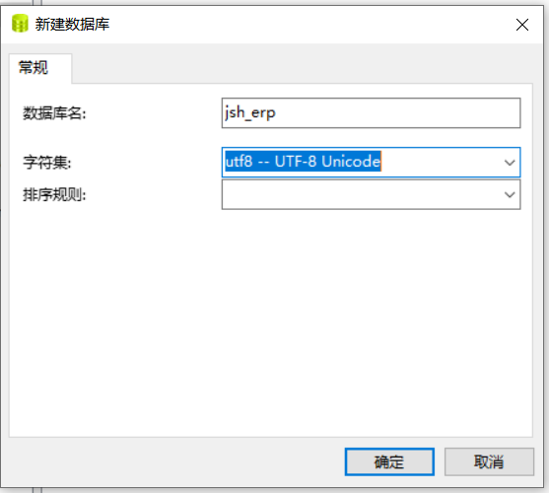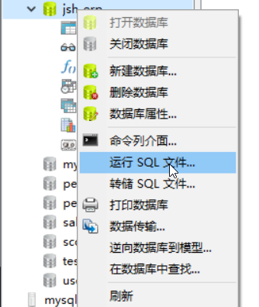
图4.1.1 新建数据库 图4.1.2 运行SQL文件

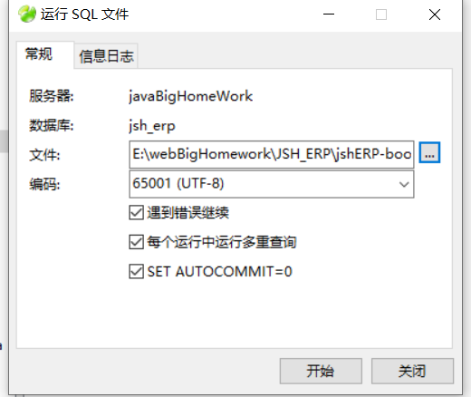
图4.1.3 选择.sql文件位置

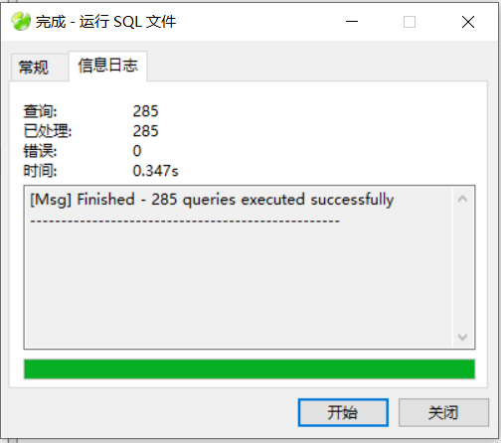
图4.1.4 运行.sql文件成功
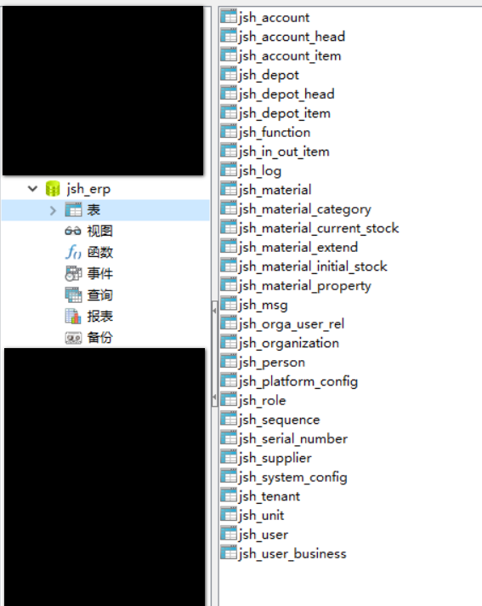
图4.1.5 数据库表导入成功
4．2 登录功能实现
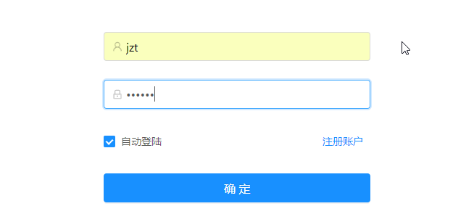
图4.2.1 输入登录信息

图4.2.2 登录成功的提示
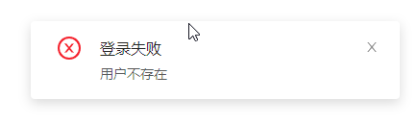
图4.2.3 登录失败的提示
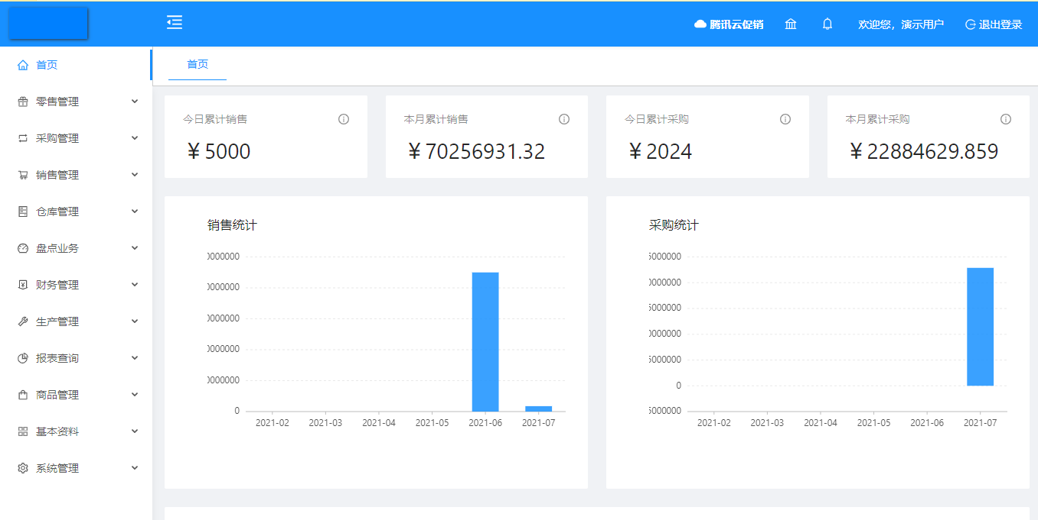
图4.2.4 登录成功显示首页

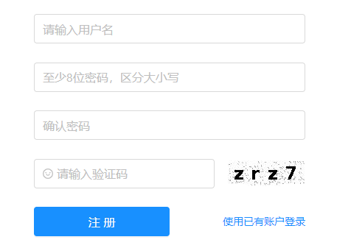
图4.2.5 用户注册
4．3 零售管理功能实现
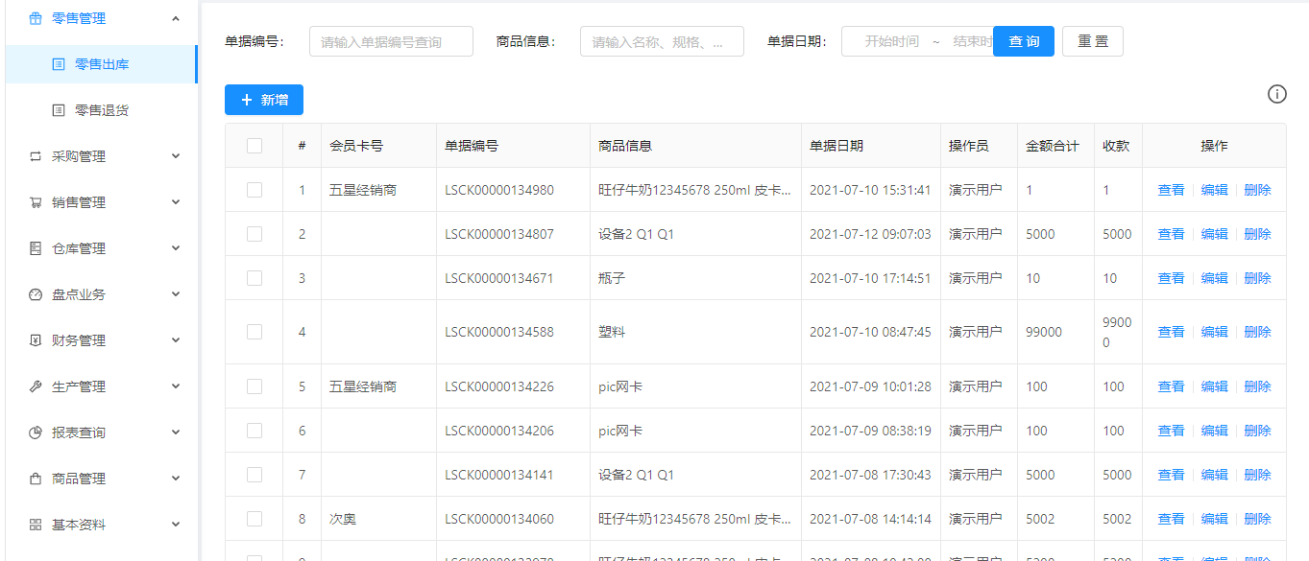
图4.3.1 零售出库
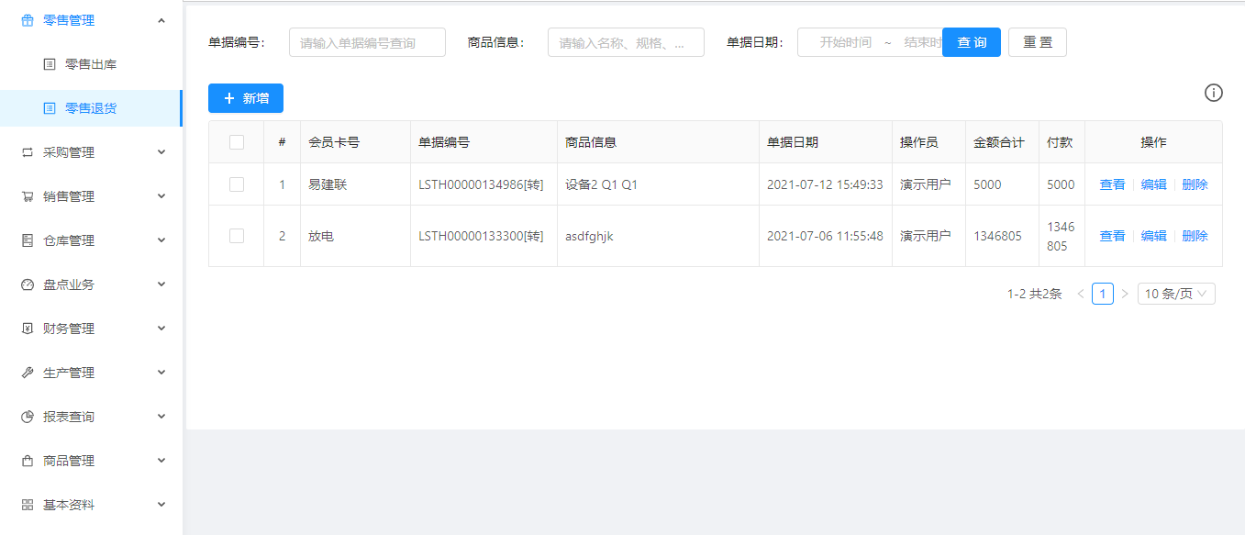
图4.3.2 零售退货
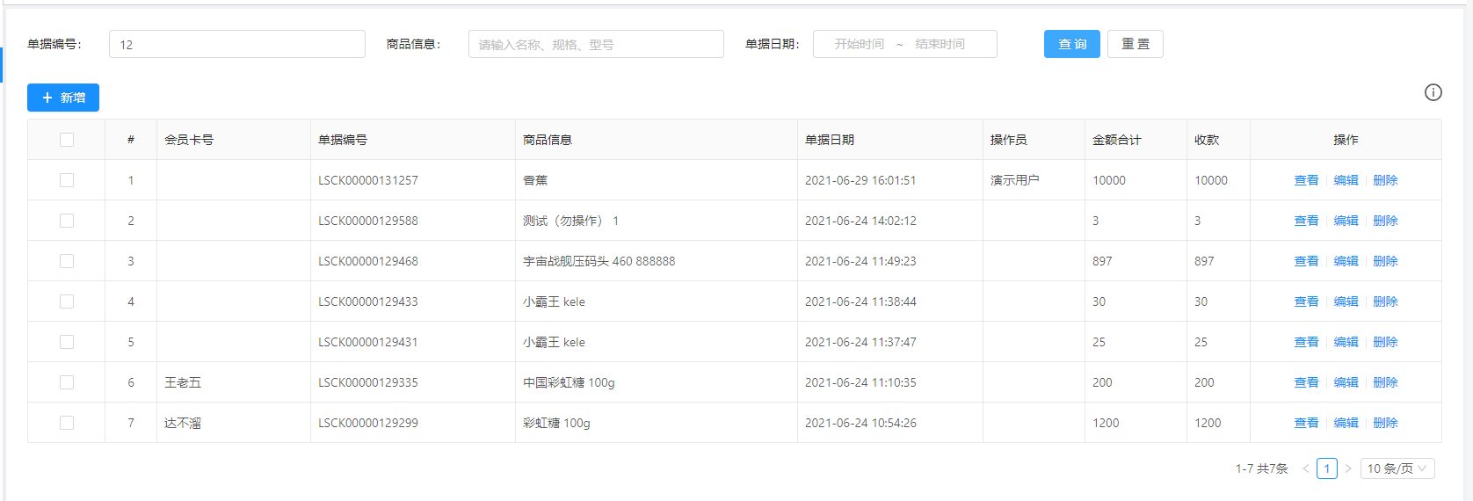
图4.3.3 查询操作
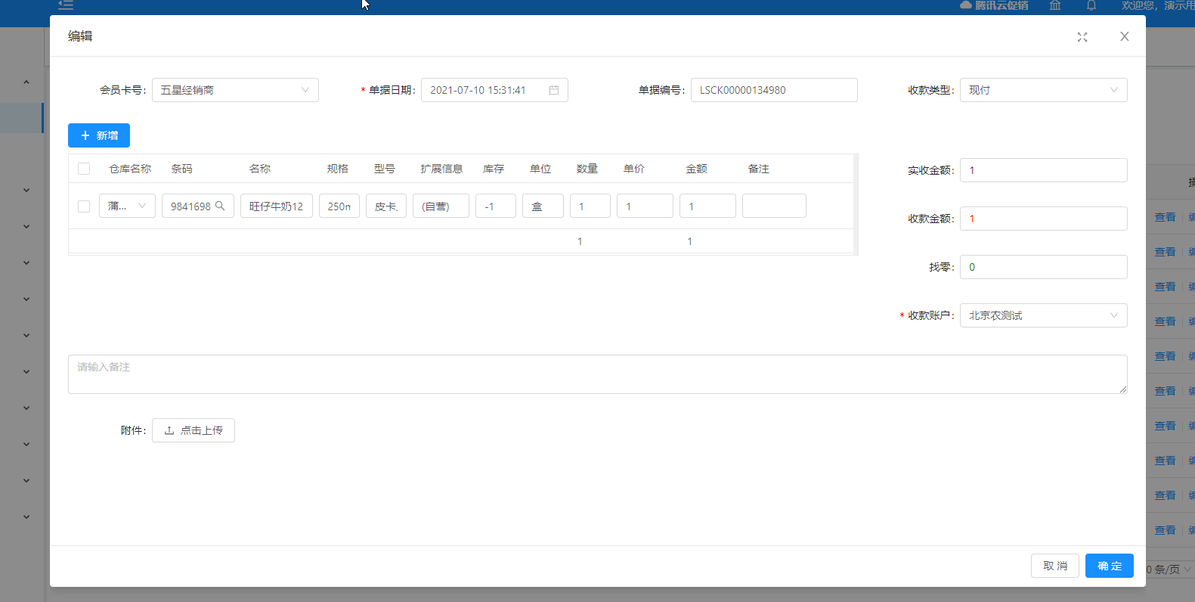
图4.3.4 新增操作
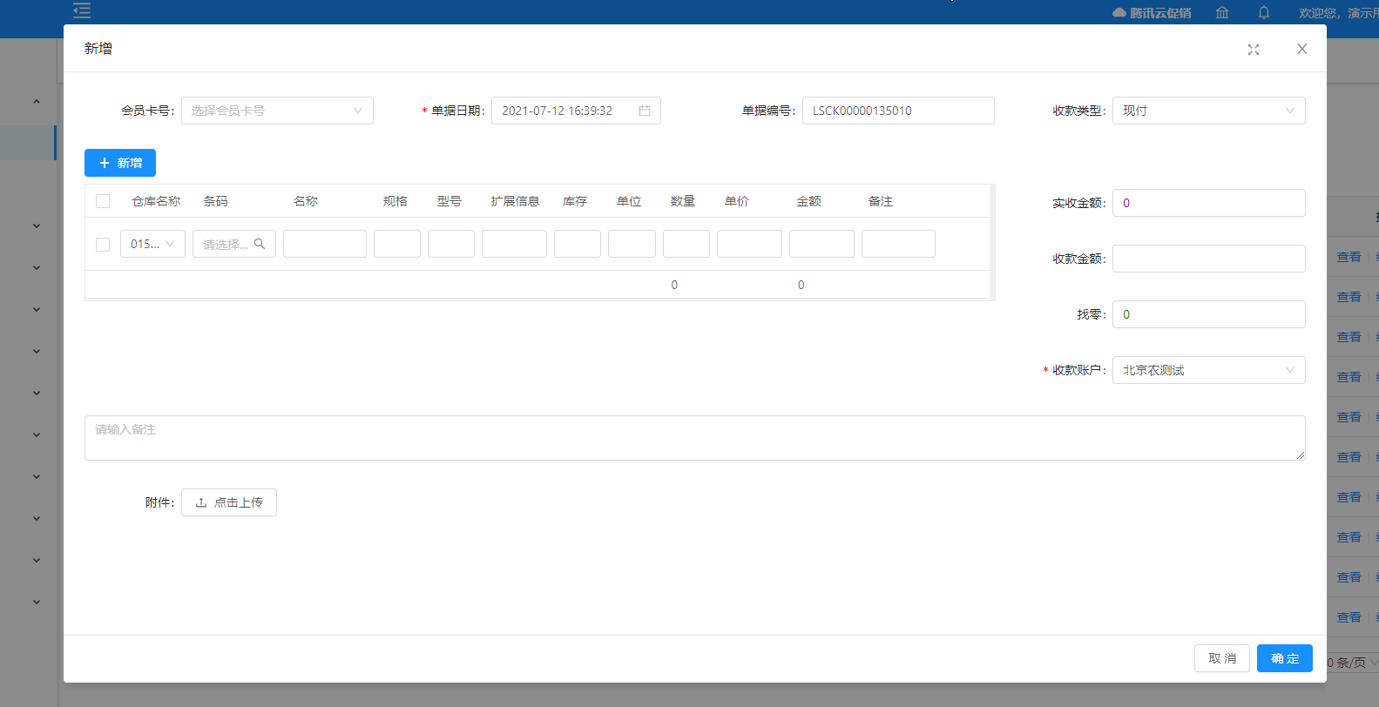
图4.3.5 修改操作

图4.3.6 删除操作

4．4 采购管理功能实现
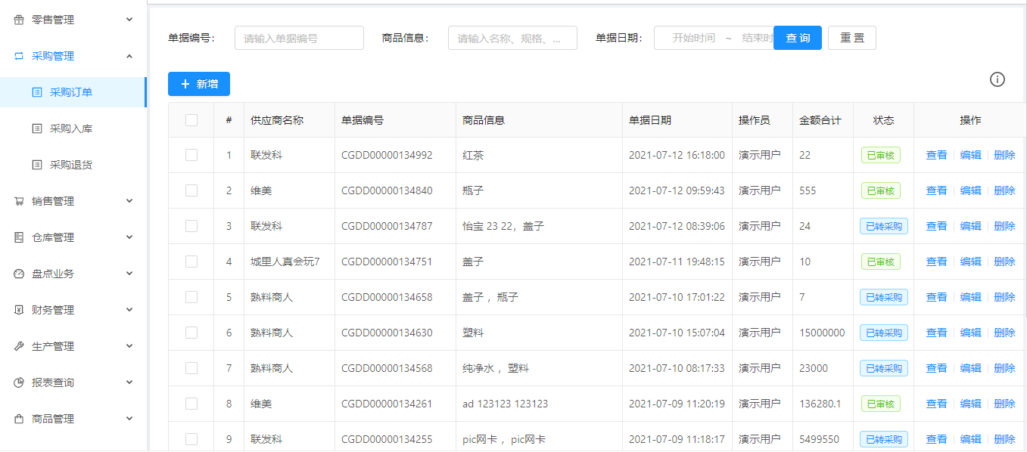

图4.4.1 采购订单

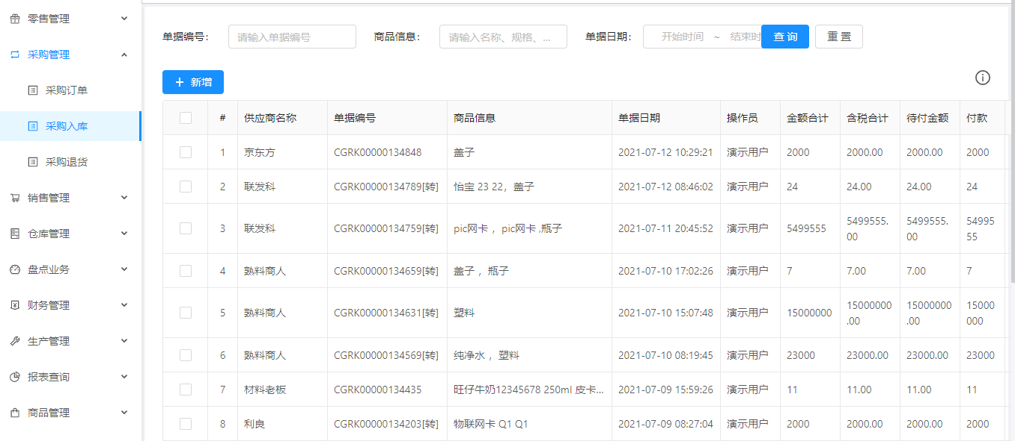

图4.4.2 采购入库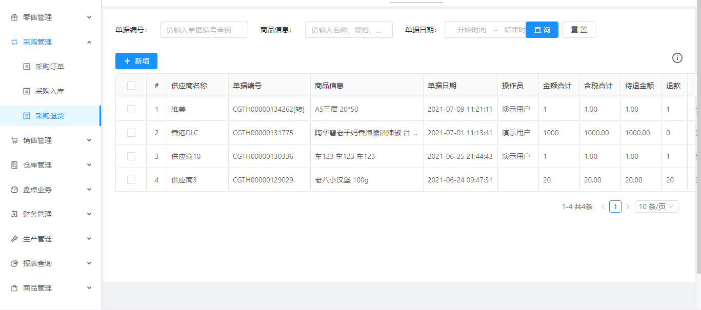
图4.4.3 采购退货
该功能单据和选项的增删改查与零售管理功能的详细，详情见零售管理功能实现截图。
4．5 销售管理功能实现
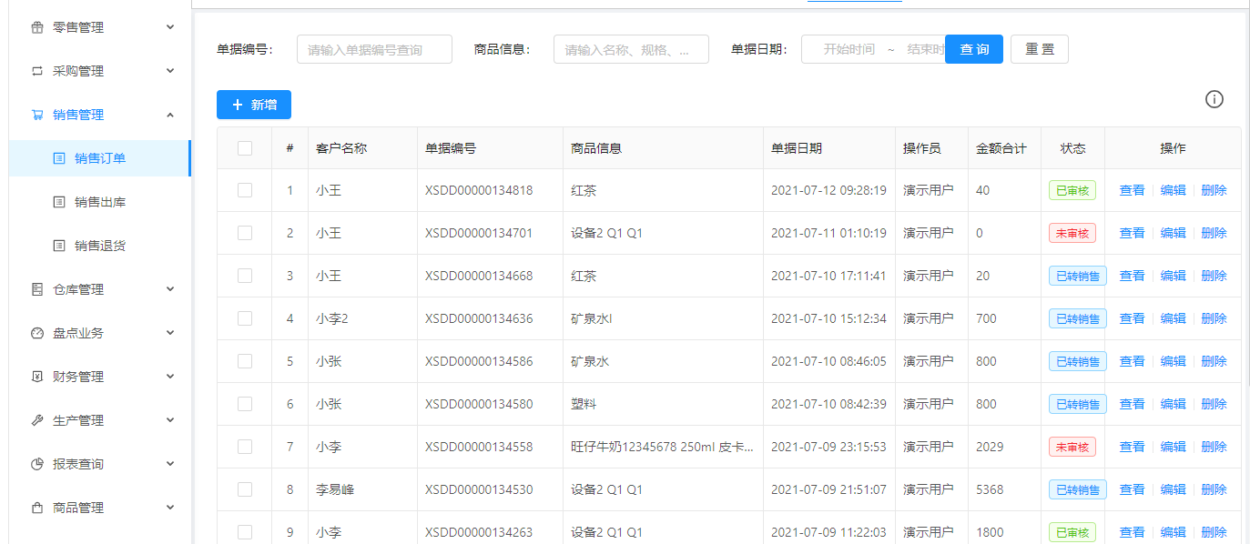
图4.5.1 销售订单
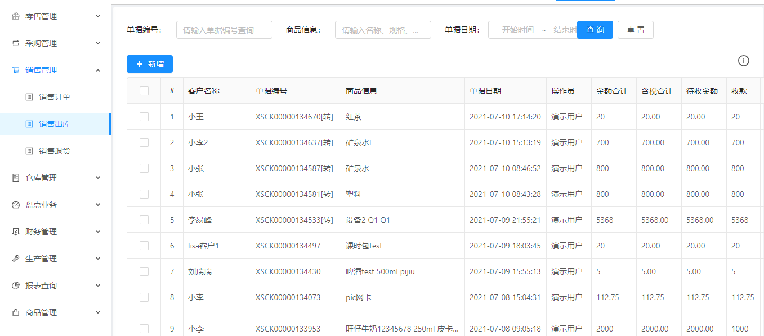
图4.5.2 销售出库
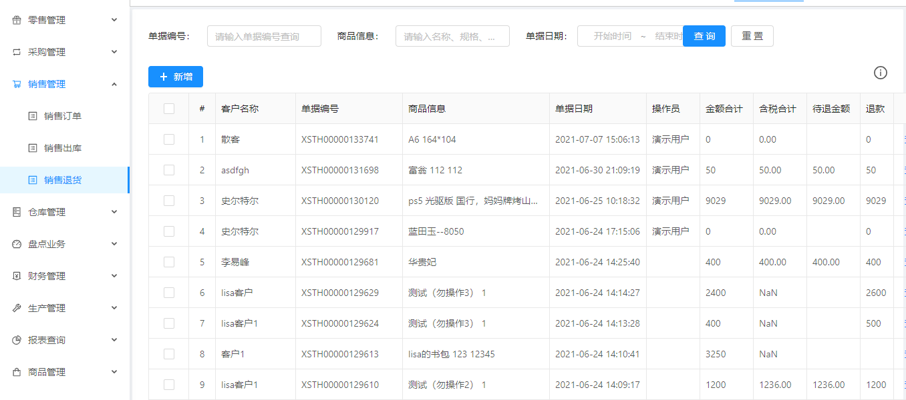
图4.5.3 销售退货
该功能单据和选项的增删改查与零售管理功能的详细，详情见零售管理功能实现截图。
4．6 仓库管理功能实现
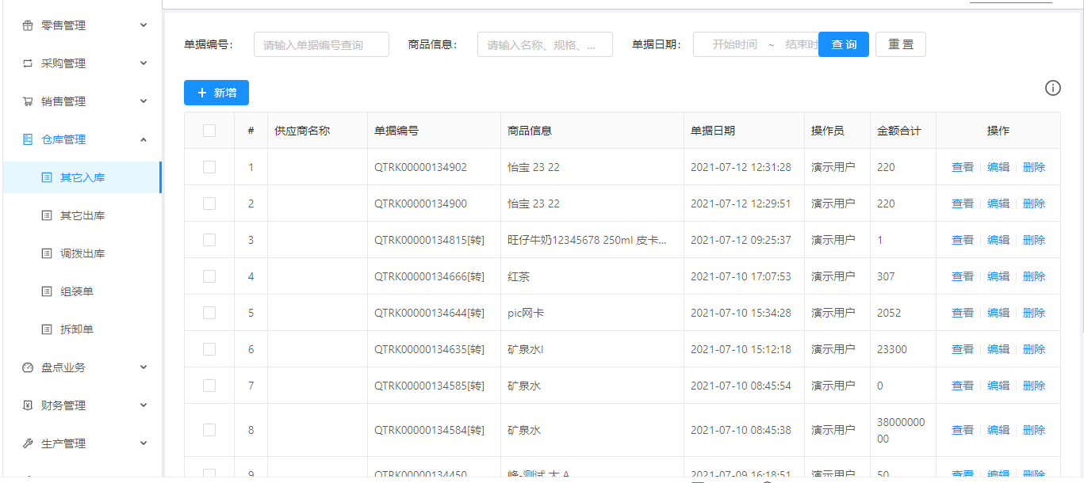
图4.6.1 其它入库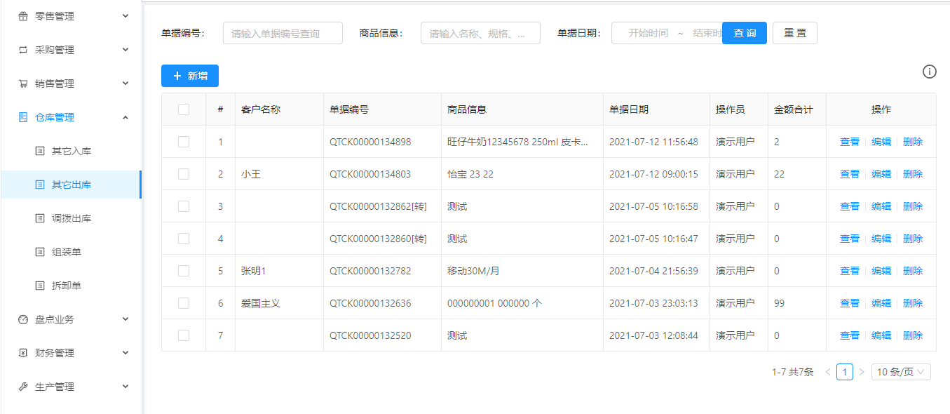图4.6.2 其它出库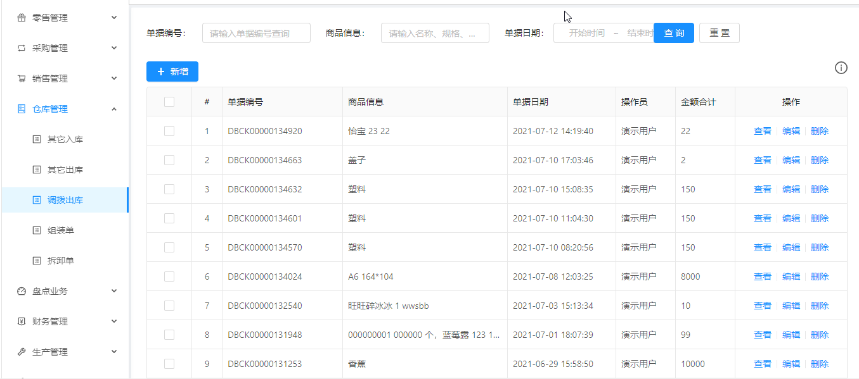图4.6.3 调拨出库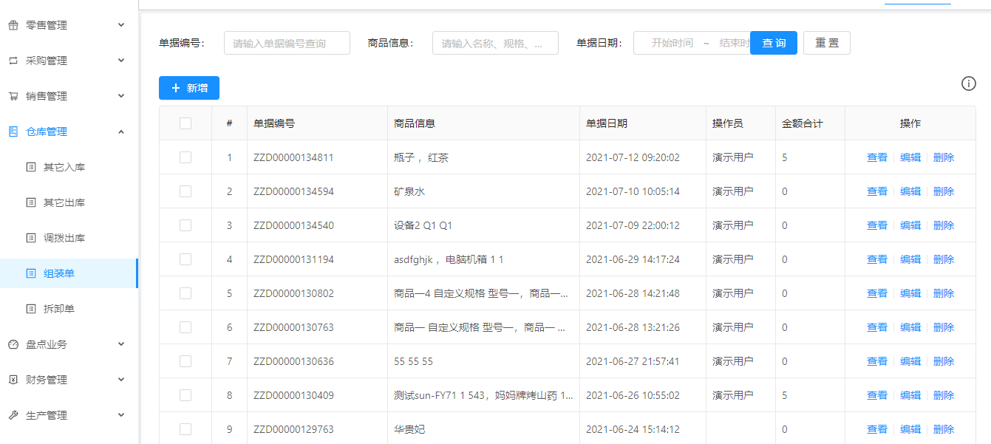图4.6.4 组装单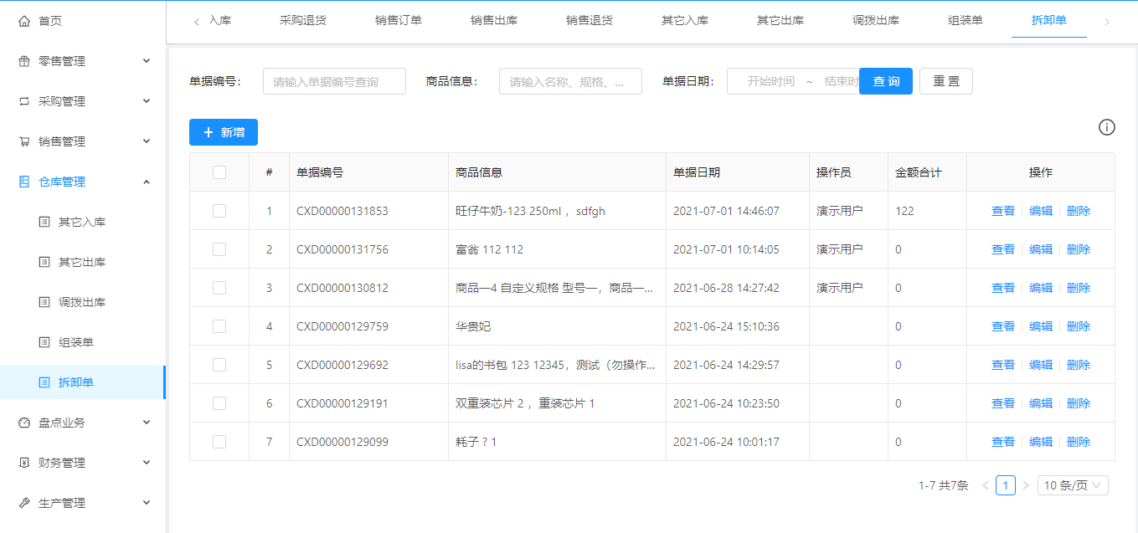图4.6.5 拆卸单
该功能单据和选项的增删改查与零售管理功能的详细，详情见零售管理功能实现截图。
4．7 盘点业务功能实现
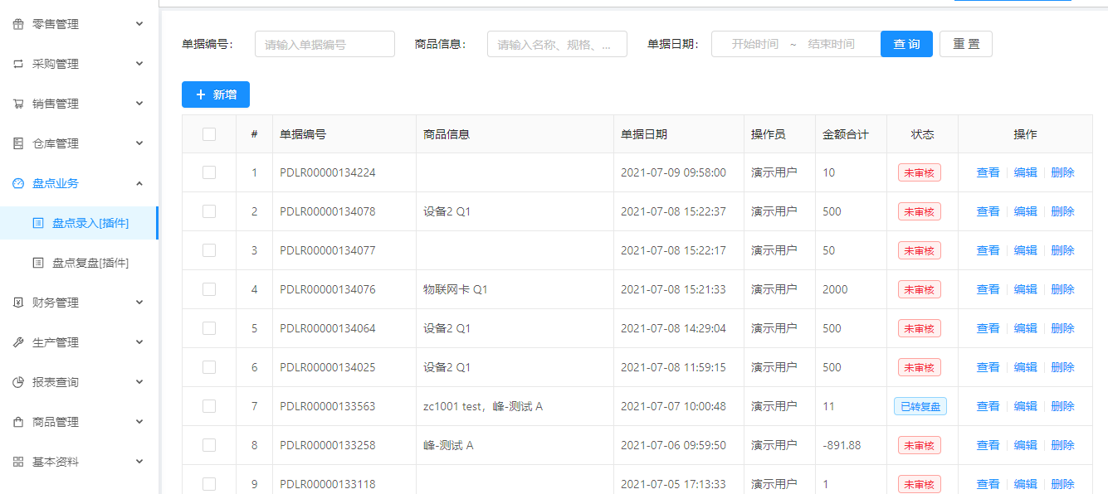
图4.7.1 盘点录入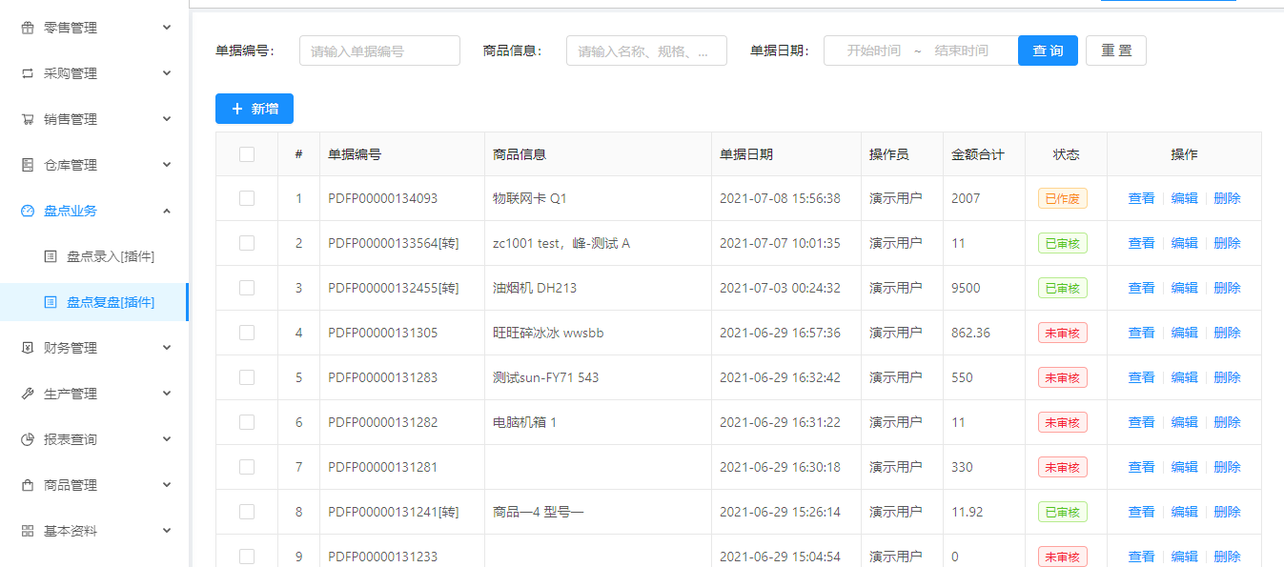
图4.7.2 盘点复盘
该功能单据和选项的增删改查与零售管理功能的详细，详情见零售管理功能实现截图。
4．8 财务管理功能实现
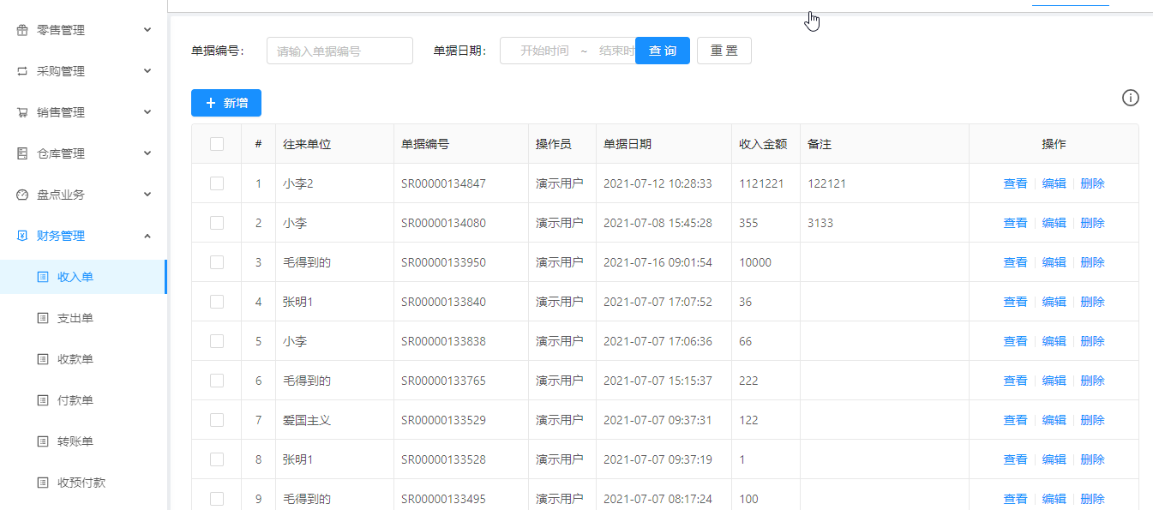
图4.8.1 收入单
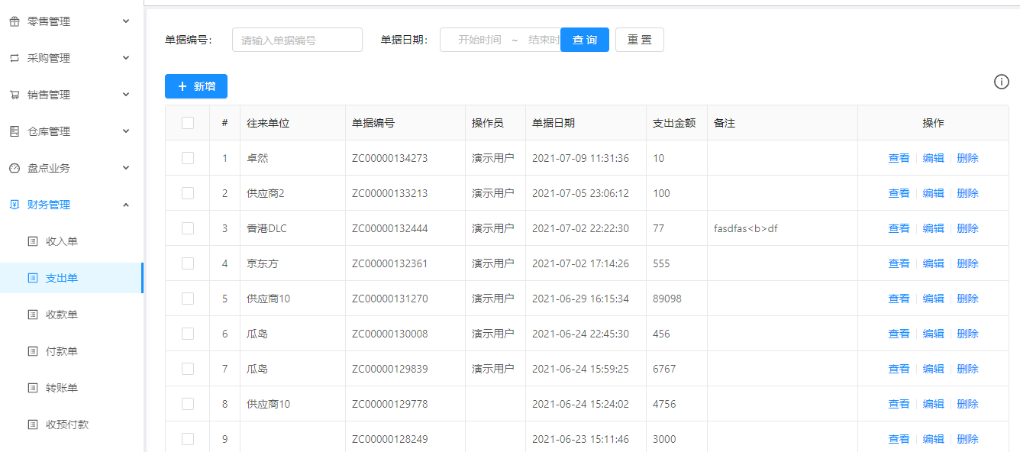
图4.8.2 支出单

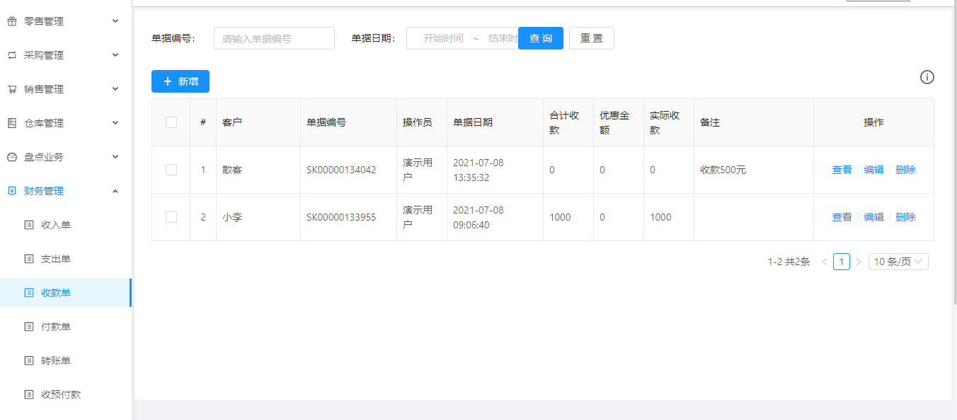
图4.8.3 收款单

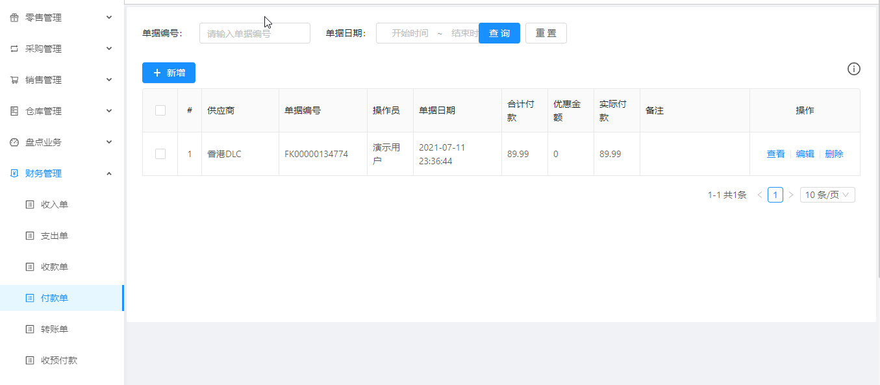图4.8.4 付款单
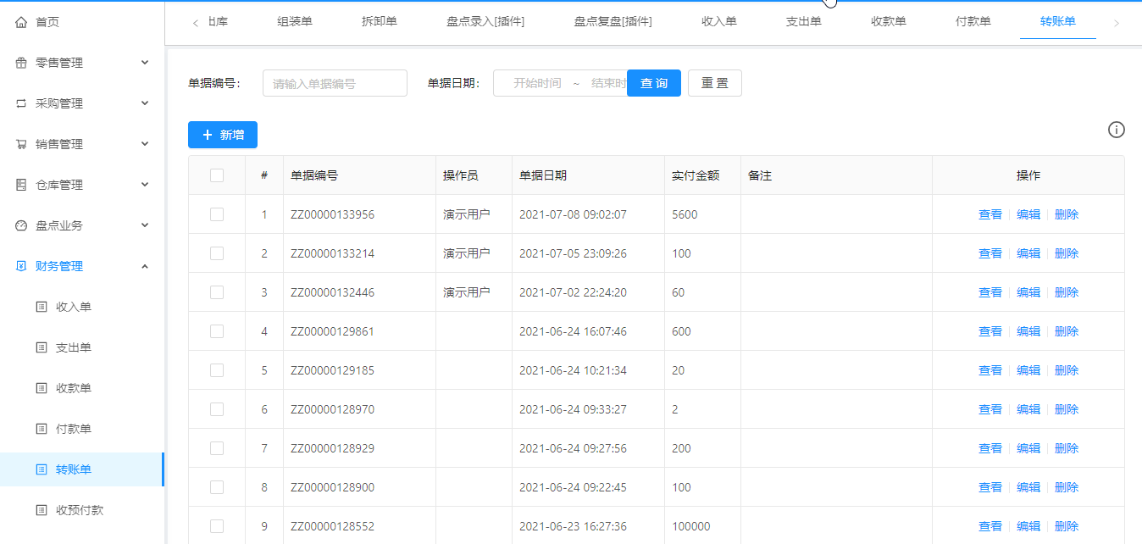
图4.8.5 转账单
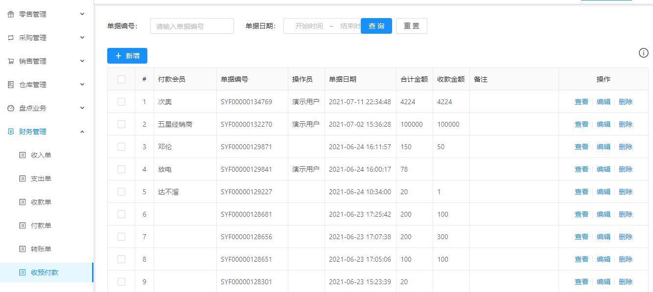
图4.8.6 收预付款
该功能单据和选项的增删改查与零售管理功能的详细，详情见零售管理功能实现截图。
4．9 生产管理功能实现
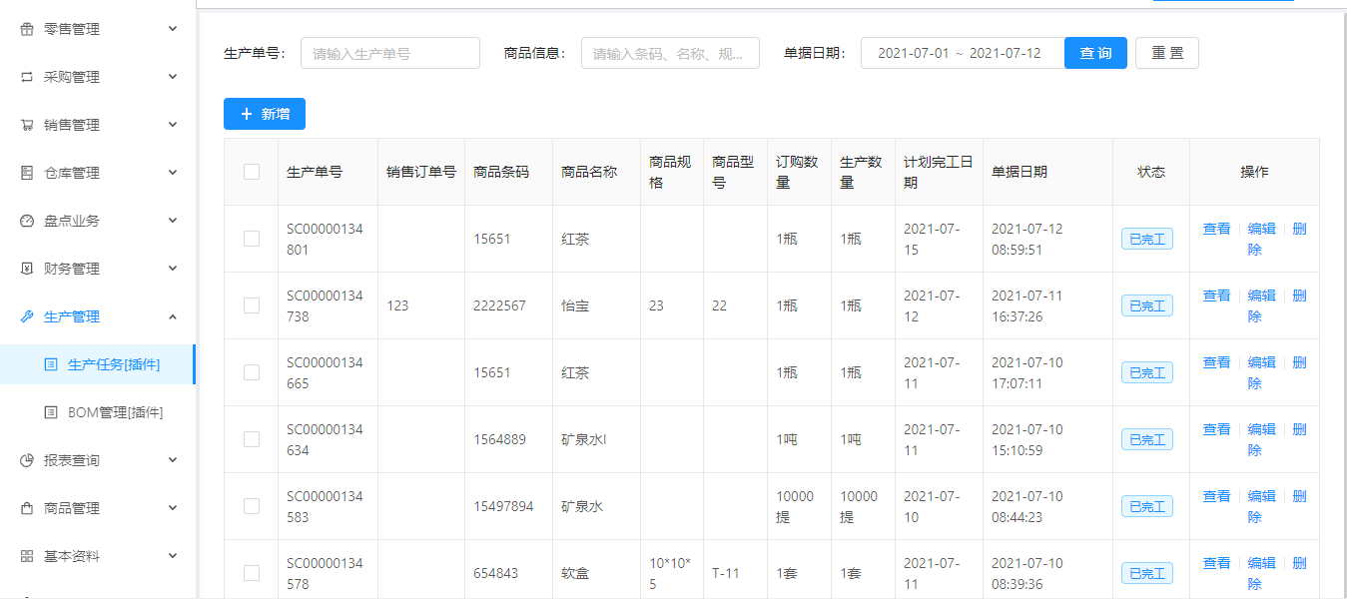
图4.9.1 生产任务
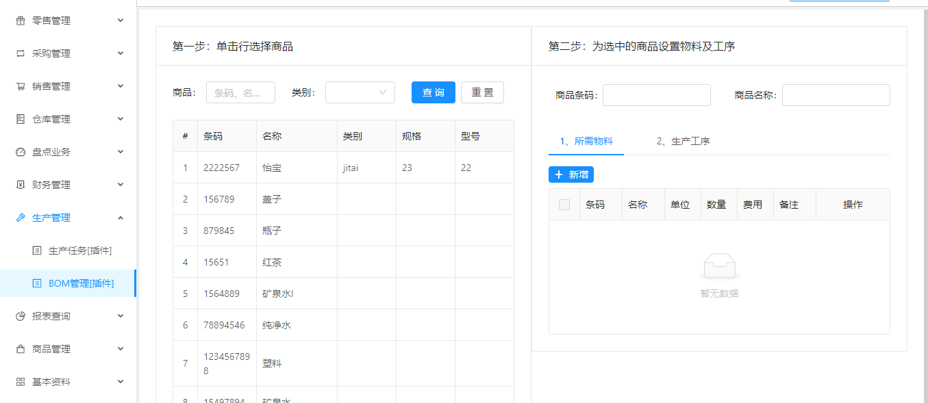
图4.9.2 BOM管理
该功能单据和选项的增删改查与零售管理功能的详细，详情见零售管理功能实现截图。
4．10 报表查询功能实现
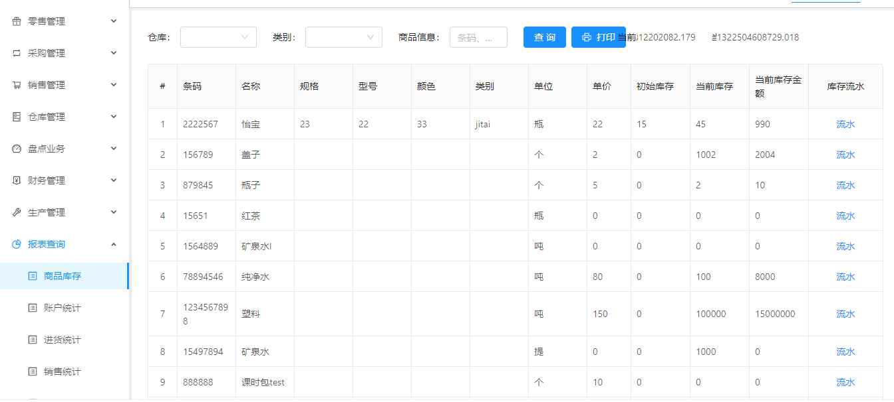
图4.10.1 商品库存
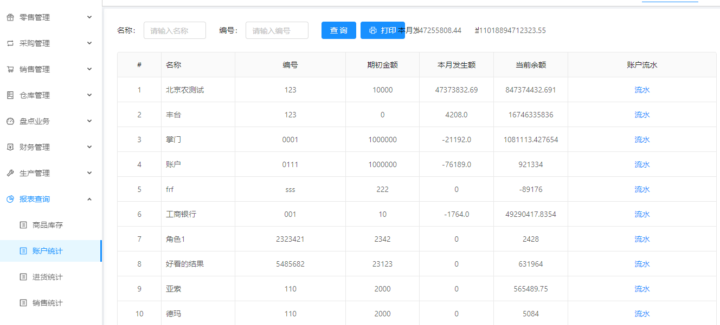
图4.10.2 账户统计
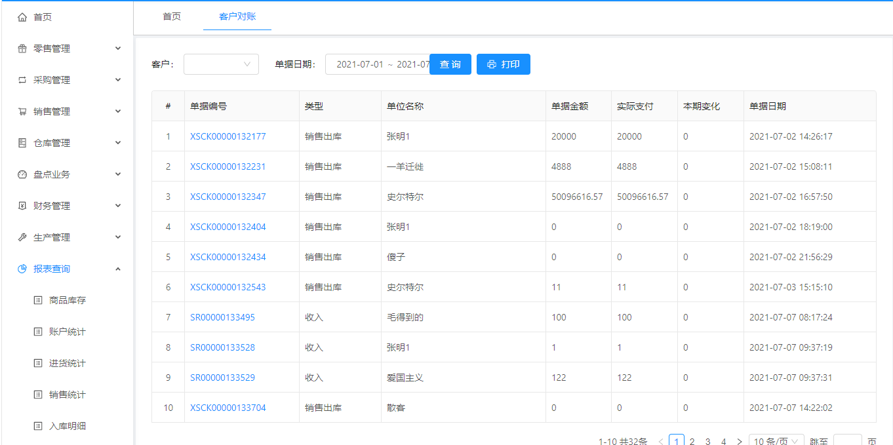
图4.10.3 客户对账
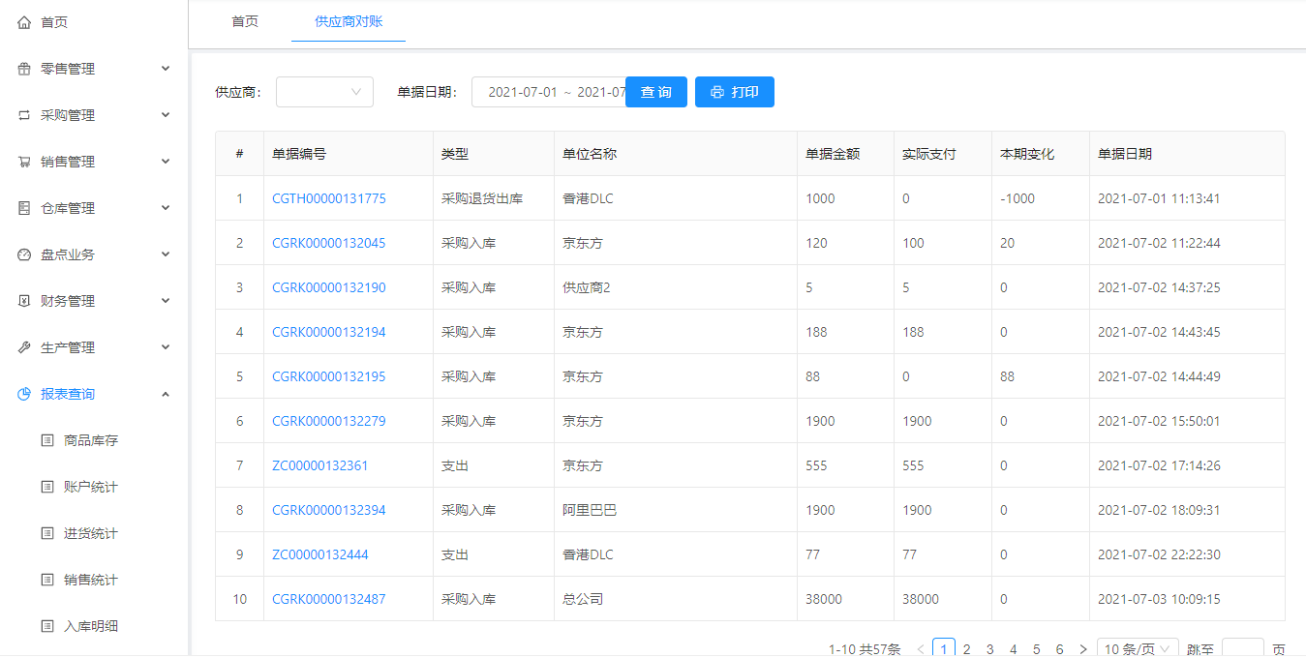图4.10.4 供应商对账
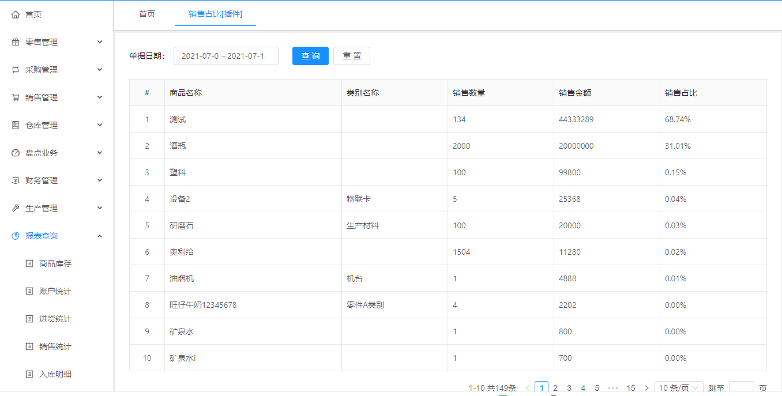
图4.10.5 销售占比
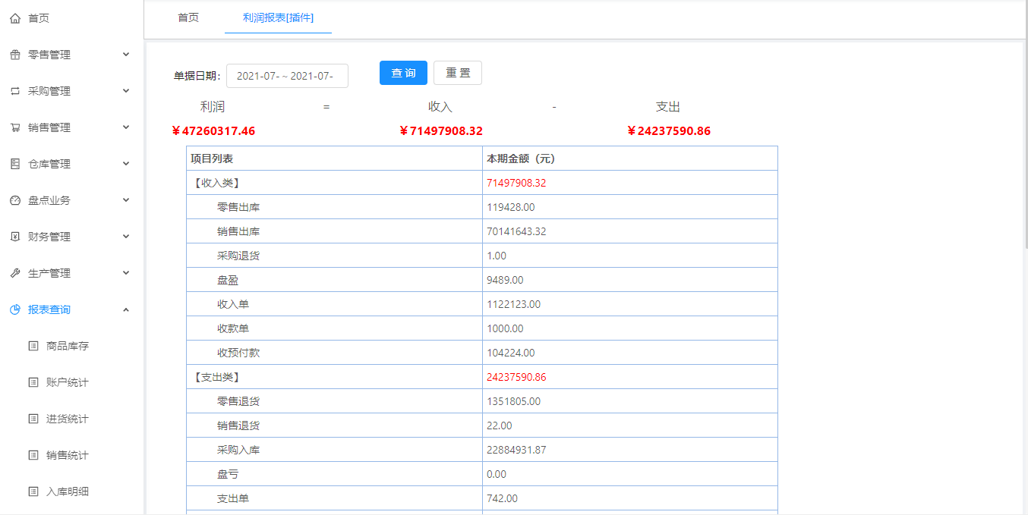
图4.10.6 利润报表
该功能单据和选项的增删改查与零售管理功能的详细，详情见零售管理功能实现截图。
4．11 商品管理功能实现
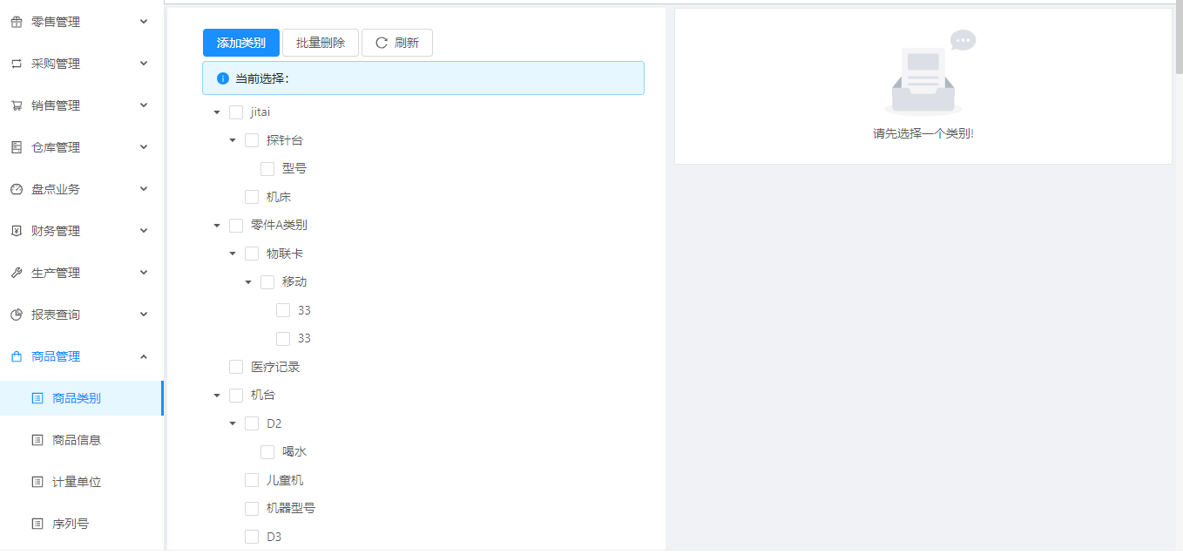
图4.11.1 商品类别
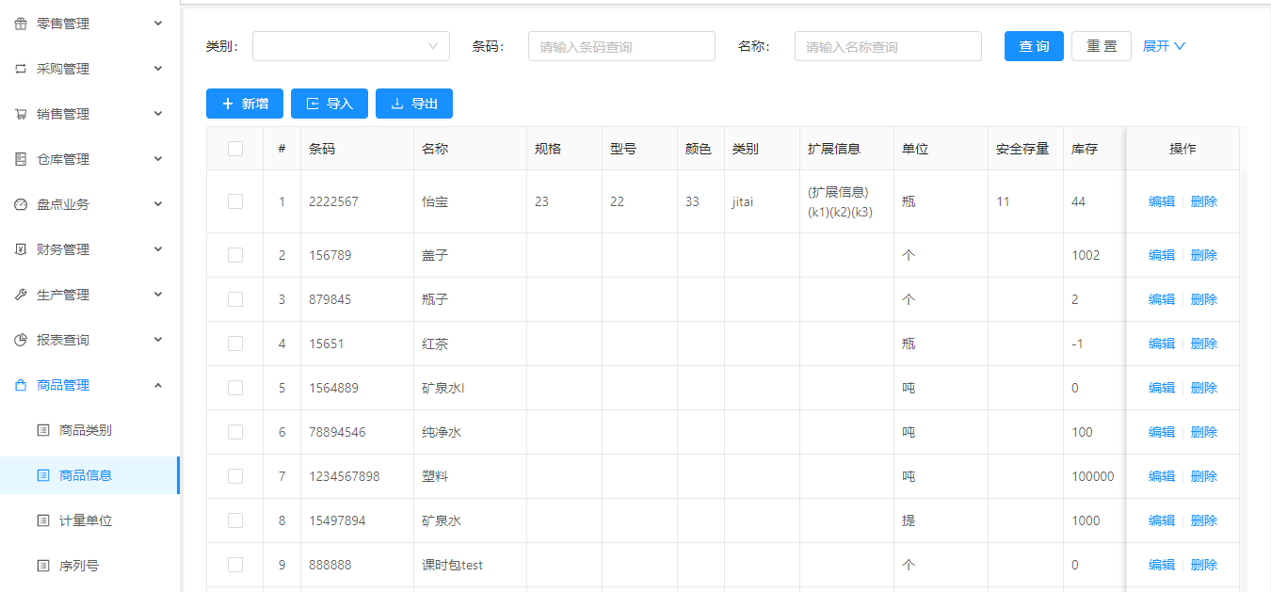
图4.11.2 商品信息
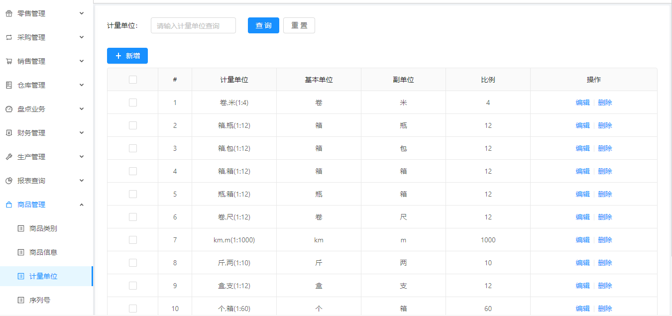
图4.11.3 计量单位
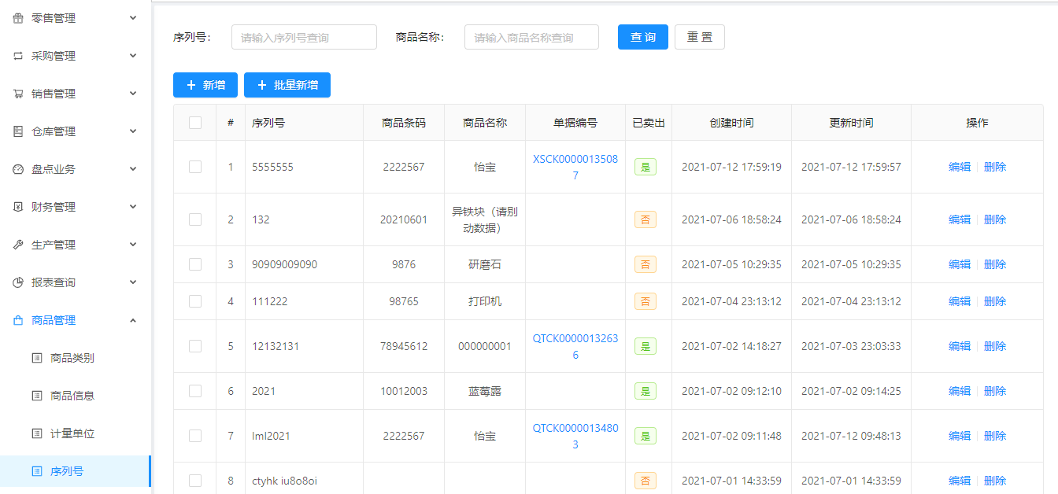
图4.11.4 序列号
该功能单据和选项的增删改查与零售管理功能的详细，详情见零售管理功能实现截图。
4．12 基本信息功能实现
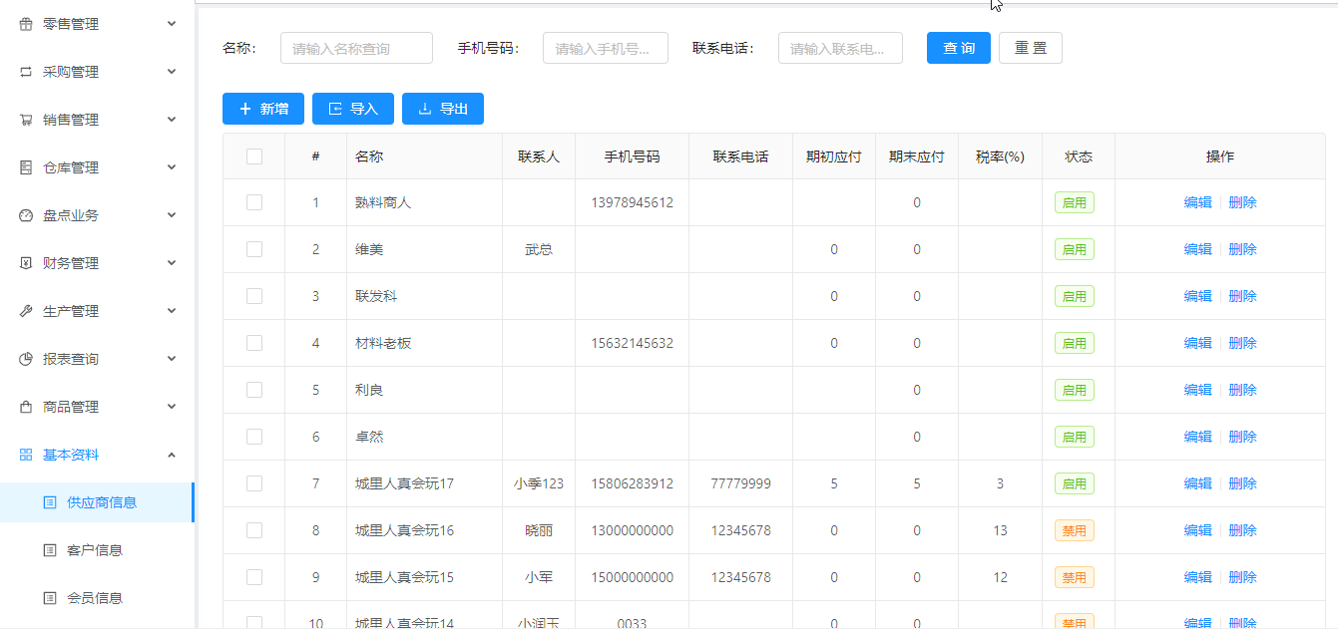
图4.12.1 供应商信息
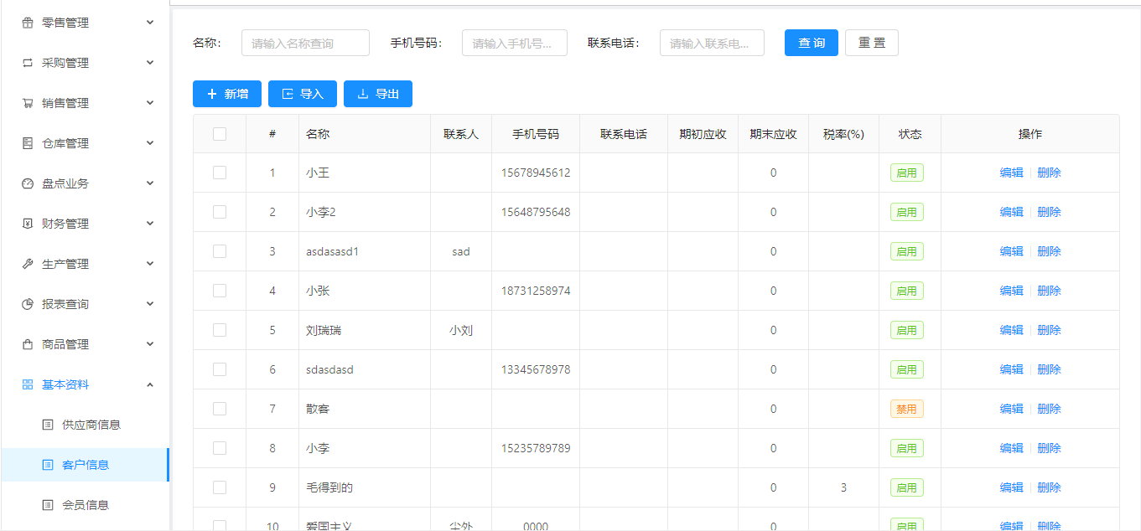
图4.12.2 客户信息

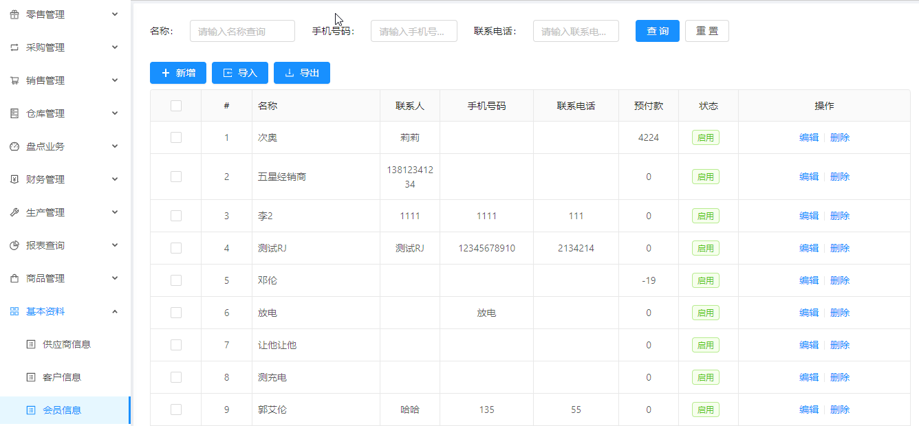图4.12.3 会员信息

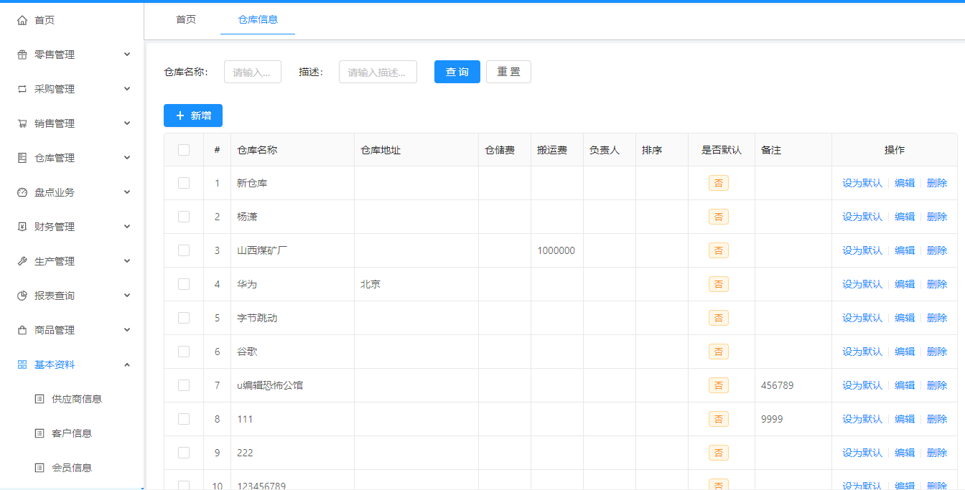
图4.12.4 仓库信息
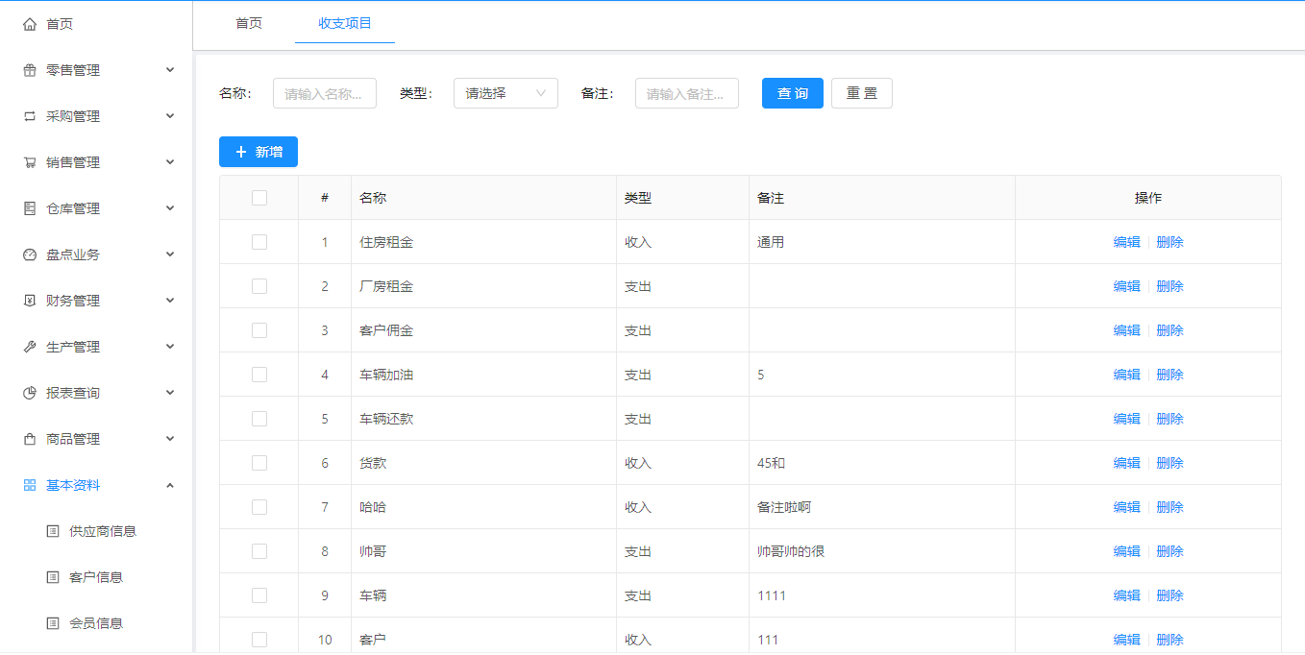
图4.12.5 收支项目
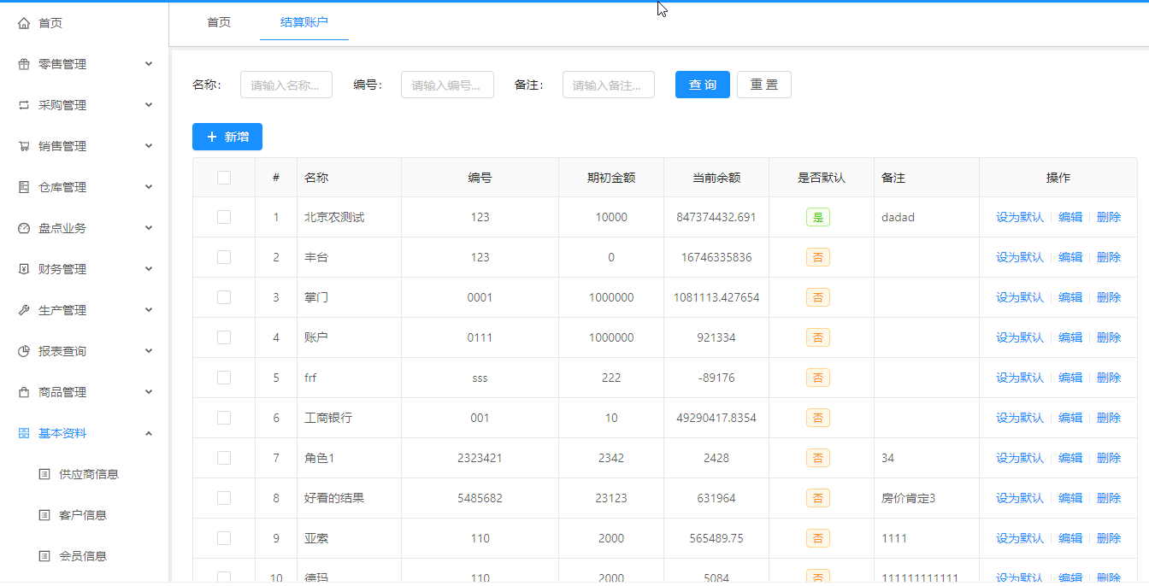
图4.12.6 结算账户
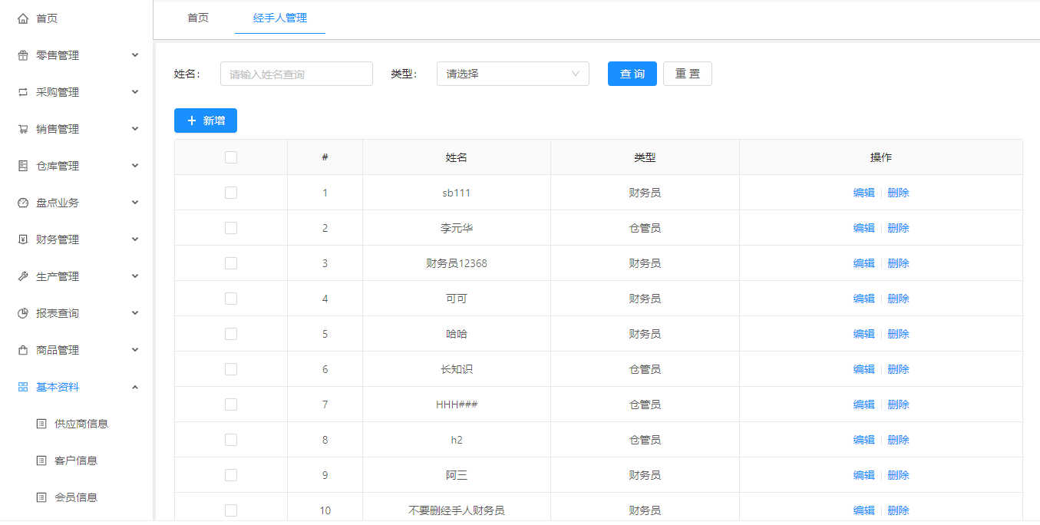
图4.12.7 经手人管理
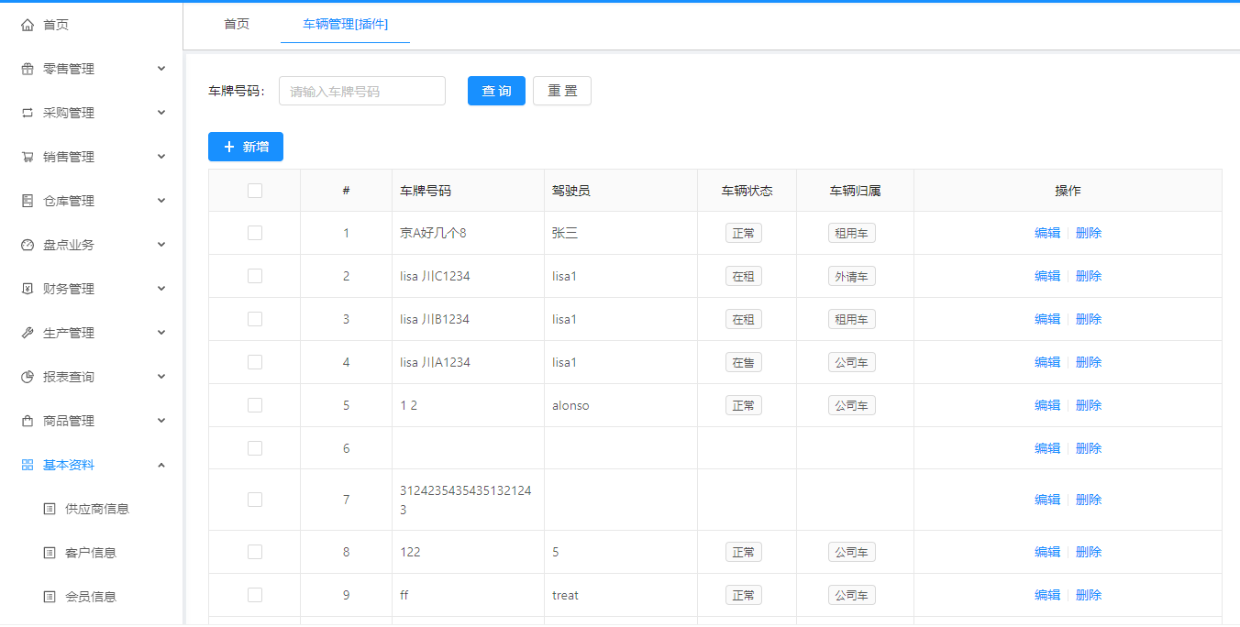
图4.12.8 车辆管理
该功能单据和选项的增删改查与零售管理功能的详细，详情见零售管理功能实现截图。
4．13 系统管理功能实现
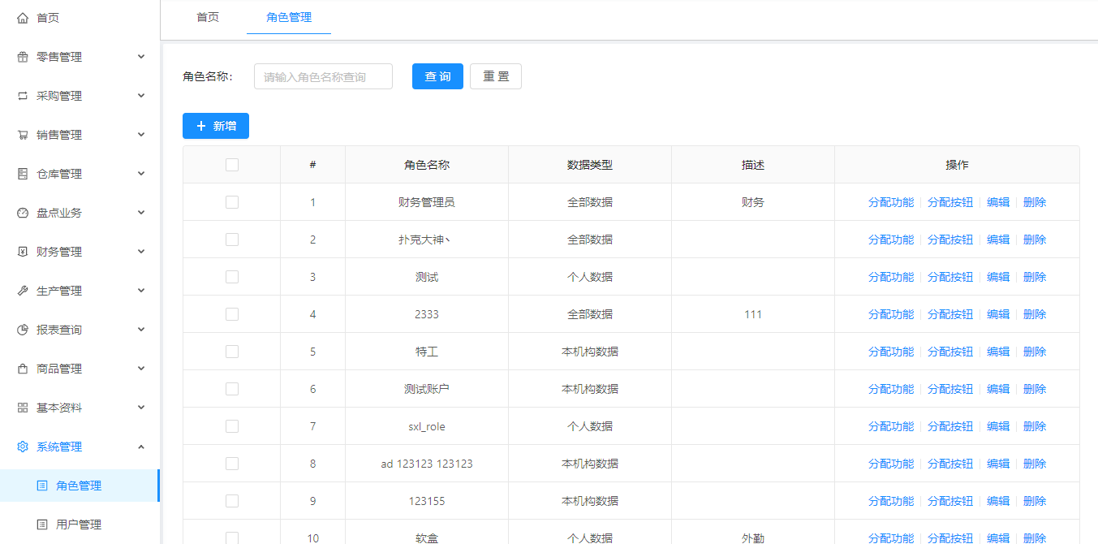
图4.13.1 角色管理
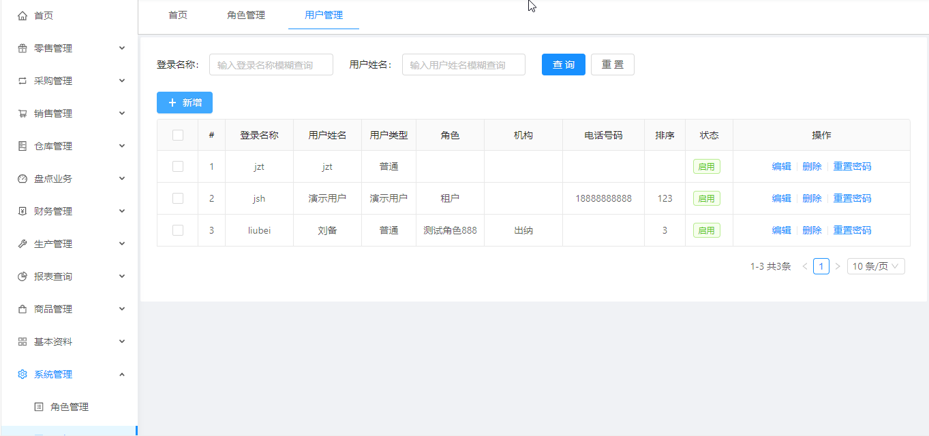
图4.13.2 用户管理
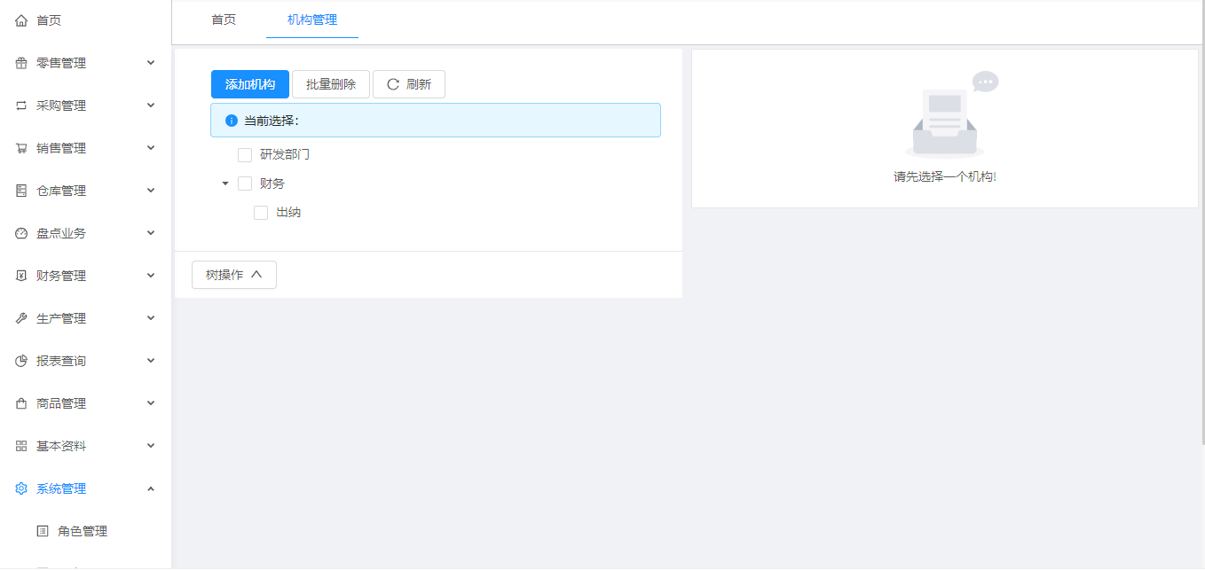
图4.13.3 机构管理
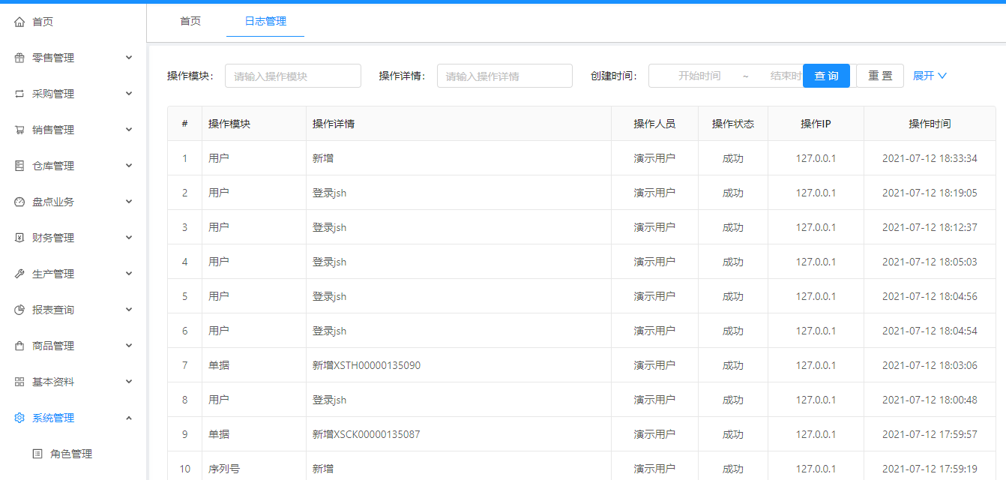图4.13.4 日志管理
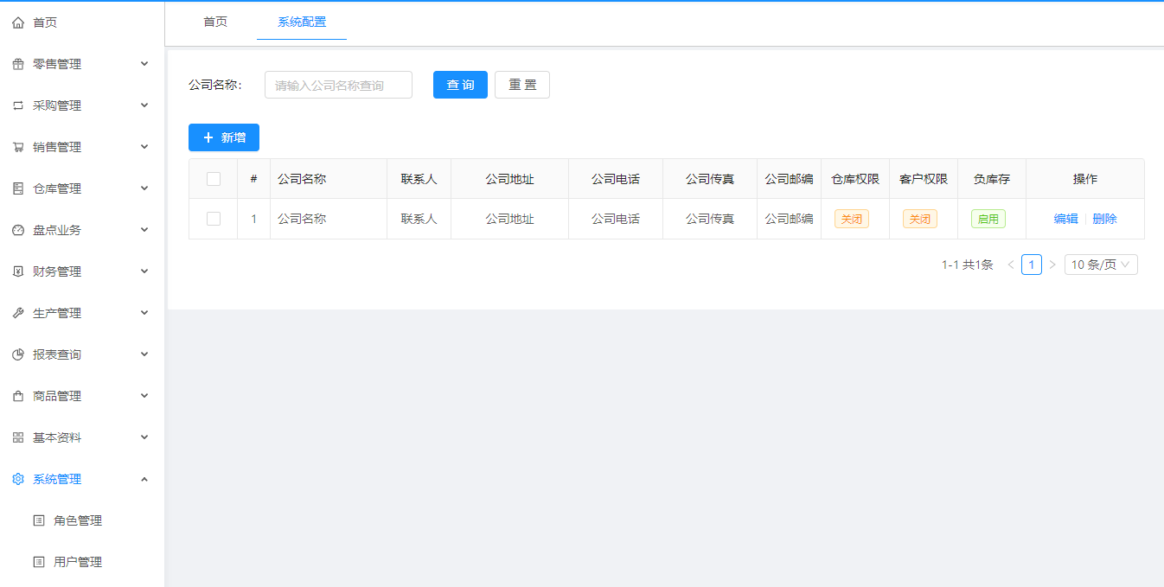图4.13.5 系统配置
该功能单据和选项的增删改查与零售管理功能的详细，详情见零售管理功能实现截图。
5． 总结与展望
5．1 总结
本ERP系统的开发的初心就是方便企业管理公司事务，使管理层能够高效、方便地管理事务，用户只需要在线输入商品的数量与相关信息，管理员就可以通过线上的方式直接进行管理，该项目是在原项目的基础上更加提升了软件的重用性。
个人从本系统中深入地学习了Spring Boot框架、JQuery EasyUI框架、MyBatis的应用和大型Java Web项目的搭建、发布和运行，深入的体会到了课本中学习不到的实践经验，在搭建该项目的起初，因为数据库版本的问题，耗费了大量的时间在导入数据库表上，中期就是Spring Boot框架结合MyBatis和JQuery EasyUI时，不能很好的结合，导致多处报错，在经过多次的修改和上网查资料后，解决了大部分的问题，系统暂时可以正常的运行和显示，只是部分后台交互还存在一些问题，但是在修改Bug的过程中，真的学到了很多，感受到了在Java Web项目的开发上我还有很多知识需要去深入学习。
5．2 展望
在经历了本系统的开发过程后，真的学习到了很多，也在这个过程中发现了自身的一部分缺点，所以在以后的学习中，会努力改善，会继续深入学习Java Web项目的搭建知识和方法，努力提升自己的编程水平。
本ERP项目还存在有待完善的部分，比如在设计用户管理时，应该只允许管理员设置用户信息，而其他测试用户不能新建或修改管理员用户的信息和其他用户的信息等等，所以在以后的时间中还会继续完善该系统，提升该系统的性能。

参考文献：
[1] 孙卫琴.Tomcat与Java Web开发技术详解（第2版）[M]. 北京：电子 工业出版社，2009.
[2] 李兴华.Java开发实战经典[M]. 北京：清华大学出版社，2009.
[3] 百度百科.MVC框架，2021-07-01.
https://baike.so.com/doc/5465675-5704006.html
[4] 百度百科.Tomcat，2021-07-03.
https://baike.so.com/doc/40408-42189.html
[5] 百度百科.MyBatis，2021-07-04.
https://blog.csdn.net/wei_li_2015/article/details/80832806

附录
无

致谢
感谢GitHub网站的开源项目，让个人体会到了真实Java Web项目搭建的乐趣和魅力，感谢在搭建和运行系统项目时同学和老师给予的帮助，感谢黄老师在这一学期的倾心讲授，让课本的知识没有那么枯燥，实践课的精心指导也让个人的动手能力和编程能力得到了很好的提高。

